
ĐẠI HỌC THÁI NGUYÊN

KHOA CÔNG NGHỆ THÔNG TIN
-----------------------------------

ĐINH THỊ THUÝ QUỲNH

ỨNG DỤNG MẠNG NƠRON TRONG BÀI TOÁN XÁC ĐỊNH LỘ TRÌNH CHO ROBOT

LUẬN VĂN THẠC SĨ CÔNG NGHỆ THÔNG TIN

THÁI NGUYÊN - 2008

ĐẠI HỌC THÁI NGUYÊN

KHOA CÔNG NGHỆ THÔNG TIN
-----------------------------------

ĐINH THỊ THUÝ QUỲNH

ỨNG DỤNG MẠNG NƠRON TRONG BÀI TOÁN XÁC ĐỊNH LỘ TRÌNH CHO ROBOT

Chuyên ngành: Khoa học máy tính
Mã số: 60.48.01

LUẬN VĂN THẠC SĨ CÔNG NGHỆ THÔNG TIN

NGƯỜI HƯỚNG DẪN KHOA HỌC:

PGS – TS ĐẶNG QUANG Á

THÁI NGUYÊN - 2008

MỤC LỤC

 |  | 1
MỤC LỤC
DANH MỤC HÌNH |  | 4
LỜI NÓI ĐẦU |  | 6
CHƢƠNG 1 TỔNG QUAN MẠNG NƠRON NHÂN TẠO............................ |  | 8
1.1. Giới thiệu mạng nơron.......................................................... |  | 8
 | 1.1.1. Những kiến trúc tính toán............................................. | 8
 | 1.1.2. Lịch sử phát triển của mạng nơron............................... | 9
 | 1.1.3. Nơron sinh học.............................................................. | 11
 | 1.1.4. Nơron nhân tạo.............................................................. | 12
 | 1.1.5. Mạng nơron nhân tạo.................................................... | 14
 | 1.1.6. Tiếp cận nơron trong tính toán...................................... | 18
1.2. | Phạm vi ứng dụng của mạng nơron.................................... | 22
 | 1.2.1. Những bài toán thích hợp.............................................. | 22
 | 1.2.2. Các lĩnh vực ứng dụng của mạng nơron....................... | 24
 | 1.2.3. Ƣu nhƣợc điểm của mạng nơron.................................. | 25
1.3. | Mạng Hopfield....................................................................... | 26
 | 1.3.1. Mạng Hopfield rời rạc................................................... | 28
 | 1.3.2. Mạng Hopfiel liên tục................................................... | 28
1.4. | Mạng nơron trong kỹ thuật robot....................................... | 29
1.5. | Nhận xét................................................................................. | 30
CHƢƠNG 2 GIỚI THIỆU BÀI TOÁN LẬP LỘ TRÌNH CHO ROBOT............ |  | 32
2.1. | Giới thiệu robot nhân tạo..................................................... | 32
 | 2.1.1. Tổng quan..................................................................... | 32
 | 2.1.2. Giải pháp thiết kế.......................................................... | 33
2.2. | Bài toán lập lộ trình.............................................................. | 34
 | 1

Số hóa bởi Trung tâm Học liệu – Đại học Thái Nguyên

2.2.1. Mở đầu.......................................................................... | 34
2.2.2. Các ví dụ thực tế........................................................... | 37
2.2.3. Bài toán lập lộ trình chuyển động cho robot................ | 39
2.3. Các thành phần cơ bản của việc lập lộ trình........................ | 40
2.3.1. Trạng thái........................................................................ | 40
2.3.2. Thời gian......................................................................... | 40
2.3.3. Hành động....................................................................... | 41
2.3.4. Trạng thái đầu và trạng thái kết thúc.............................. | 41
2.3.5. Tiêu chuẩn...................................................................... | 41
2.3.6. Giải thuật........................................................................ | 42
2.3.7. Ngƣời lập lộ trình............................................................ | 42
2.3.8. Lộ trình........................................................................... | 42
2.3.9. Lập lộ trình chuyển động................................................ | 46
2.4. Không gian cấu hình............................................................... | 46
2.4.1. Các khái niệm không gian cấu hình................................ | 46
2.4.2. Mô hình cấu hình............................................................ | 47
2.4.3. Không gian cấu hình chƣớng ngại.................................. | 56
2.4.4. Định nghĩa chính xác về vấn đề lập lộ trình................... | 58
CHƢƠNG 3 ỨNG DỤNG MẠNG NƠRON NHÂN TẠO TRONG BÀI TOÁN
LẬP LỘ TRÌNH CHO ROBOT..................................................................... | 60
3.1. Mạng nơron nhân tạo và bài toán lập lộ trình...................... | 60
3.2. Ứng dụng mạng Hopfield giải bài toán lập lộ trình ............. | 62
3.2.1. Khái quát một số phƣơng pháp lập lộ trình..................... | 62
3.2.2. Phƣơng pháp do Yang và Meng đề xuất.......................... | 63
3.2.3. Mô hình Yang và Meng cải tiến...................................... | 67
3.3. Các kết quả thử nghiệm.......................................................... | 69
3.3.1. Chƣơng trình Đềmô......................................................... | 69
2

Số hóa bởi Trung tâm Học liệu – Đại học Thái Nguyên

3.3.2. So sánh các kết quả 71

3.3.3. Kết luận 73

KẾT LUẬN 75

TÀI LIỆU THAM KHẢO 76

PHỤ LỤC 77

3

Số hóa bởi Trung tâm Học liệu – Đại học Thái Nguyên

DANH MỤC HÌNH

Hình 1.1: Mô hình nơron sinh học.............................................................. | 11
Hình 1.2: Mô hình một nơron nhân tạo...................................................... | 14
Hình 1.3: Mô hình mạng truyền thẳng 1 lớp.............................................. | 16
Hình 1.4: Mô hình mạng truyền thẳng nhiều lớp....................................... | 17
Hình 1.5: Mạnh hồi quy 1 lớp có nối ngƣợc.............................................. | 17
Hình 1.6: Mạnh hồi quy nhiều lớp có nối ngƣợc....................................... | 18
Hình 1.7: Mô hình mạng Hopfield............................................................. | 27
Hình 2.1: Các thành phần cấu thành Robot................................................ | 34
Hình 2.2: Khối Rubitc (a); bài toán dịch chuyển số (b)............................. | 36
Hình 2.3: Giải thuật kéo 2 thanh thép tách ra............................................. | 37
Hình 2.4: Sử dụng Robot di động để di chuyển Piano............................... | 38
Hình 2.5: (a) ngƣời lập lộ trình thiết kế giải thuật lập lộ trình................... | 43
(b) Ngƣời lập lộ trình thiết kế toàn bộ máy ............................... | 43
Hình 2.6: Một số lộ trình và sự cải tiến lộ trình......................................... | 44
Hình 2.7: Mô hình có thứ bậc 1 máy có thể chứa đựng 1 máy khác.......... | 45
Hình 2.8: Không gian cấu hình................................................................... | 47
Hình 2.9: Một Robot điểm di chuyển trong không gian 2D, C – Space là
2 | 48
R ................................................................................................................
Hình 2.10: Một Robot điểm di chuyển trong không gian 3D, C – Space
3 | 48
là R ............................................................................................................
Hình 2.11: Một đa thức lồi có thể đƣợc xác định bởi phép giao của các
nửa mặt phẳng............................................................................................. | 49
Hình 2.12: Dấu hiệu của f(x,y) phân chia R² thành 3 vùng: f(x,y) <0,
f(x,y) >0, f(x,y) =0...................................................................................... | 50
Hình 2.13: (a)Đa diện. (b)Biểu diễn các cạnh của một mạt trong đa diện | 53

4

Số hóa bởi Trung tâm Học liệu – Đại học Thái Nguyên

Hình 2.14: (a) Sử dụng f để phân chia R² thành 2 vùng. (b) Sử dụng màu

đạ số để mô hình hoá vùng mặt..................................................................

Hình 2.15: Biểu thị một đa giác với những lỗ. Ngƣợc chiều kim đồng hồ

cho biên ngoài và thuận chiều kim đồng hồ cho biên trong.......................

Hình 2.16: C – Space và nhiệm vụ tìm đƣờng từ qI đến qG trong C_{free}.

C = C_{free} ∪ C_{obs}...........................................................................................

Hình 3.1: Giao diện chƣơng trình mô hình nguyên bản.............................

Hình 3.2: Giao diện chƣơng trình mô hình cải tiến ...................................

Hình 3.3: Mê cung 1...................................................................................

Hình 3.4: Mê cung 2...................................................................................

Hình 3.5: Mê cung 3...................................................................................

5

54

55

57

69

69

71

72

72

Số hóa bởi Trung tâm Học liệu – Đại học Thái Nguyên

LỜI NÓI ĐẦU

Nhờ các khả năng: Học, nhớ lại và khái quát hoá từ các mẫu huấn luyện hoặc dữ liệu, mạng nơron nhân tạo trở thành một phát minh mới đầy hứa hẹn của hệ thống xử lý thông tin. Các tính toán nơron cho phép giải quyết tốt những bài toán đặc trƣng bởi một số hoặc tất cả các tính chất sau: Sử dụng không gian nhiều chiều, các tƣơng tác phức tạp, chƣa biết hoặc không thể theo dõi về mặt toán học giữa các biến. Ngoài ra phƣơng pháp này còn cho phép tìm ra nghiệm của những bài toán đòi hỏi đầu vào là các cảm nhận của con ngƣời nhƣ: tiếng nói, nhìn và nhận dạng...

Bài toán lập lộ trình cho robot là một bài toán khá phức tạp, do khi tồn tại và hành động trong môi trƣờng robot sẽ phải chịu rất nhiều sự tác động khác nhau. Tuy nhiên, các tính toán nơron lại cho phép giải quyết tốt các bài toán có nhiều tƣơng tác phức tạp. Vì vậy, ứng dụng mạng nơron trong bài toán xác định lộ trình cho robot sẽ hứa hẹn là một giải pháp hiệu quả góp phần nâng cao hiệu năng làm việc của robot nhờ khả năng di chuyển nhanh chóng, chính xác trong các môi trƣờng làm việc của mình.

Trên thế giới, đã có một số nghiên cứu ứng dụng mạng nơron trong bài toán lập lộ trình cho robot. Tuy nhiên, lĩnh vực này còn khá mới mẻ và chƣa đƣợc ứng dụng rộng rãi ở nƣớc ta. Trong nƣớc cũng chƣa có một tài liệu chính thống nào về lĩnh vực này. Với những ứng dụng ngày càng rộng rãi của công nghệ robot, việc nghiên cứu và áp dụng những thành tựu mới của công nghệ thông tin vào thiết kế và cải tiến các kỹ năng trong đó có kỹ năng tránh các vật cản khi di chuyển là một trong những vấn đề nóng đang rất đƣợc quan tâm. Chính vì những lý do trên em đã quyết định chọn đề tài: “Ứng dụng mạng nơron trong bài toán xác định lộ trình cho robot” Với mục đích tìm

6

Số hóa bởi Trung tâm Học liệu – Đại học Thái Nguyên

hiểu về mạng nơron nhân tạo và bài toán lập lộ trình cho robot, ứng dụng mạng nơron vào bài toán trên.

Luận văn gồm 3 chƣơng với các nội dung cơ bản sau:

Chƣơng 1: Trình bày tổng quan về cơ sở của mạng nơron nhân tạo, và nêu khái quát những ứng dụng của mạng nơron trong công nghệ robot.

Chƣơng 2: Trình bày: bài toán lập lộ trình và những thành phần của nó, không gian cấu hình, cấu hình chƣớng ngại vật.

Chƣơng 3: Trình bày: hƣơng pháp lập lộ trình của Yang và Meng, cải tiến mô hình nguyên bản do Yang và Meng đề xuất, cài đặt thử nghiệm hai mô hình đã trình bày, đƣa ra những nhận xét về hiệu quả của hai mô hình đó.

Mặc dù đã hết sức nỗ lực, song do thời gian và kinh nghiệm nghiên cứu khoa học còn hạn chế nên không thể tránh khỏi những thiếu sót. Em rất mong nhận đƣợc sự góp ý của các thầy cô và bạn bè đồng nghiệp để hiểu biết của mình ngày một hoàn thiện hơn.

Qua luận văn này em xin chân thành cảm ơn: PGS .TS Đặng Quang Á - Viện Công nghệ thông tin đã tận tình giúp đỡ, động viên, định hƣớng, hƣớng dẫn em nghiên cứu và hoàn thành luận văn này. Em xin cảm ơn các thầy cô giáo trong viện Công nghệ thông tin, các thầy cô giáo khoa Công nghệ thông tin ĐH Thái nguyên, đã giảng dạy và giúp đỡ em trong hai năm học qua, cảm ơn sự giúp đỡ nhiệt tình của các bạn đồng nghiệp .

THÁI NGUYÊN 11/2008

Ngƣời viết luận văn

Đinh Thị Thuý Quỳnh

7

Số hóa bởi Trung tâm Học liệu – Đại học Thái Nguyên

CHƢƠNG I

TỔNG QUAN MẠNG NƠRON NHÂN TẠO

1.1 . GIỚI THIỆU MẠNG NƠRON

1.1.1 Những kiến trúc tính toán

Khái niệm tính toán có thể đƣợc hiểu theo nhiều cách. Trƣớc đây, việc tính toán bị ảnh hƣởng bởi quan niệm tính toán theo chƣơng trình (Programed computing). Theo quan điểm này, để giải quyết bài toán thì bƣớc đầu tiên ta cần thiết kế giải thuật sau đó cài đặt giải thuật đó trên cấu trúc hiện hành có ƣu thế nhất.

Quan sát các hệ sinh học, đặc biệt là bộ não ngƣời ta thấy chúng có những đặc điểm sau:

- Bộ não tích hợp và lƣu trữ kinh nghiệm: Tức là bộ não có khả năng tự phân loại và liên kết các dữ liệu vào.

- Bộ não xem xét kinh nghiệm mới dựa trên những kinh nghiệm đã lƣu trữ.

- Bộ não có khả năng dự đoán chính xác những tình huống mới dựa trên những kinh nghiệm tự tổ chức trƣớc đây.

- Bộ não không yêu cầu thông tin hoàn hảo.

- Bộ não thể hiện một kiến trúc chấp nhận lỗi tức là có thể khôi phục sự mất đi của một vài noron bằng cách thích nghi với noron còn lại hoặc bằng cách đào tạo bổ xung.

- Cơ chế hoạt động của bộ não đôi khi không rõ ràng trong vận hành. Ví dụ với một số bài toán chúng ta có thể cung cấp nghiệm nhƣng không thể giải thích đƣợc các bƣớc tìm nghiệm.

8

Số hóa bởi Trung tâm Học liệu – Đại học Thái Nguyên

- Bộ não có khuynh hƣớng đƣa ra những giải pháp trong một trạng thái cân bằng hoặc có khuynh hƣớng dẫn đến trạng thái đó

Từ đó ta nhận thấy, tính toán dựa trên các hệ sinh học khác với tính toán theo chƣơng trình ở các đặc điểm sau:

- Quá trình tính toán đƣợc tiến hành song song và phân tán trên nhiều noron

- Tính toán thực chất là quá trình học chứ không phải theo một sơ đồ định sẵn từ trƣớc.

Dựa trên nhữnh đặc điểm này một phƣơng pháp tính toán mới có nền tảng từ sinh học là mạng noron nhân tạo (Artifical Neural Networks_ ANNs) đã ra đời và có tiềm năng trở thành kiến trúc tính toán chiếm ƣu thế.

1.1.2 Lịch sử phát triển của mạng noron.

Mạng noron nhân tạo đƣợc xây dựng từ những năm 1940 nhằm mô phỏng một số chức năng của bộ não ngƣời. Dựa trên quan điểm cho rằng bộ não ngƣời là bộ điều khiển. Mạng noron nhân tạo đƣợc thiết kế tƣơng tự nhƣ noron sinh học sẽ có khả năng giải quyết hàng loạt các bài toán nhƣ tính toán tối ƣu, điều khiển, công nghệ robot…

Quá trình nghiên cứu và phát triển noron nhân tạo có thể chia thành 4 giai đoạn nhƣ sau:

- Giai đoạn 1: Có thể tính từ nghiên cứu của William (1890) về tâm lý học với sự liên kết các noron thần kinh. Năm 1940 Mc Culloch và Pitts đã cho biết noron có thể mô hình hoá nhƣ thiết bị ngƣỡng (Giới hạn) để thực hiện các phép tính logic và mô hình mạng noron của Mc Culloch – Pitts cùng với giải thuật huấn luyện mạng của Hebb ra đời năm 1943.

9

Số hóa bởi Trung tâm Học liệu – Đại học Thái Nguyên

- Giai đoạn 2: vào khoảng gần những năm 1960, một số mô hình noron hoàn thiện hơn đã đƣợc đƣa ra nhƣ: Mô hình Perceptron của Rosenblatt (1958), Adalile của Widrow (1962). Trong đó mô hình Perceptron rất đƣợc

quan tâm vì nguyên lý đơn giản, nhƣng nó cũng có hạn chế vì nhƣ Marvin Minsky và Seymour papert của MIT ( Massachurehs Insritute of Technology) đã chứng minh nó không dùng đƣợc cho các hàm logic phức (1969). Còn Adaline là mô hình tuyến tính, tự chỉnh, đƣợc dùng rộng rãi trong điều khiển thích nghi, tách nhiễu và phát triển cho đến nay.

- Giai đoạn 3: Có thể tính vào khoảng đầu thập niên 80. Những đóng

góp lớn cho mạng noron trong giai đoạn này phải kể đến Grossberg, Kohonen, Rumelhart và Hopfield. Trong đó đóng góp lớn của Hopfield gồm hai mạng phản hồi: Mạng rời rạc năm 1982 và mạng liên tục năm 1984. Đặc biệt, ông đã dự kiến nhiều khả năng tính toán lớn của mạng mà một nơron không có khả năng đó. Cảm nhận của Hopfield đã đƣợc Rumelhart, Hinton và Williams đề xuất thuật toán sai số truyền ngƣợc nổi tiếng để huấn luyện mạng noron nhiều lớp nhằm giải bài toán mà mạng khác không thực hiện đƣợc. Nhiều ứng dụng mạnh mẽ của mạng noron ra đời cùng với các mạng theo kiểu máy Boltzmann và mạng Neocognition của Fukushima.

- Giai đoạn 4: Tính từ năm 1987 đến nay, hàng năm thế giới đều mở hội nghị toàn cầu chuyên ngành nơron IJCNN (International Joit Conference on Neural Networks). Rất nhiều công trình đƣợc nghiên cứu để ứng dụng mạng nơron vào các lĩnh vực nhƣ: Kỹ thuật tính, điều khiển, bài toán tối ƣu, y học, sinh học, thống kê, giao thông, hoá học,...Cho đến nay mạng nơron đã tìm và khẳng định đƣợc vị trí của mình trong rất nhiều ứng dụng khác nhau.

10

Số hóa bởi Trung tâm Học liệu – Đại học Thái Nguyên

1.1.3. Nơron sinh học.

Hệ thần kinh gồm hai lớp tế bào: Nơron (tế bào thần kinh) và glia (tế bào glia). Nơron là thành phần cơ bản của hệ thần kinh, chúng có chức năng xử lý thông tin. Glia thực hiện chức năng hỗ trợ. Vì vậy trƣớc khi nghiên cứu về nơron nhân tạo chúng ta sẽ trình bày khái quát về cấu tạo và hoạt động của nơron sinh học.

Nơro sinh học có nhiều loại, chúng khác nhau về kích thƣớc và khả năng thu phát tín hiệu. Tuy nhiên chúng có cấu trúc và nguyên lý hoạt động chung nhƣ sau:

Mỗi nơron sinh học gồm có 3 thành phần: Thân nơron với nhân ở bên trong (soma), một đầu dây thần kinh ra (axon) và một hệ thống phân nhánh hình cây (Dendrite) để nhận các thông tin vào. Trong thực tế có rất nhiều dây thần kinh vào và chúng bao phủ một diện tích rất lớn (0,25mm²). Đầu dây thần kinh ra đƣợc rẽ nhánh nhằm chuyển giao tín hiệu từ thân nơron tới nơron khác. Các nhánh của đầu dây thần kinh đƣợc nối với các khớp thần kinh (synapse). Các khớp thần kinh này đƣợc nối với thần kinh vào của các nơron khác. Các nơron có thể sửa đổi tín hiệu tại các khớp. Hình ảnh đơn giản của một nơron thể hiện trong hình 1.1.
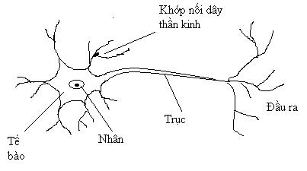

Hình 1.1. Mô hình nơron sinh học

11

Số hóa bởi Trung tâm Học liệu – Đại học Thái Nguyên

Hoạt động của nơron sinh học có thể đƣợc mô tả nhƣ sau:

Mỗi nơron nhận tín hiệu vào từ các tế bào thần kinh khác. Chúng tích hợp các tín hiệu vào, khi tổng tín hiệu vƣợt quá một ngƣỡng nào đó chúng tạo tín hiệu ra và gửi tín hiệu này tới các nơron khác thông qua dây thần kinh. Các nơron liên kết với nhau thành mạng. Mức độ bền vững của các liên kết này xác định một hệ số gọi là trọng số liên kết.

1.1.4. Nơron nhân tạo.

Mô phỏng nơron sinh học, ta có nơron nhân tạo. Mỗi nơron có rất nhiều dây thần kinh vào, nghĩa là mỗi nơron có thể tiếp nhận đồng thời nhiều dữ liệu. Giả sử nơron i có N tín hiệu đầu vào, mỗi tín hiệu vào S_{j} đƣợc gán một trọng số w_{ij} tƣơng ứng. Ta có thể ƣớc lƣợng tổng tín hiệu đầu vào đi vào nơron (net_{i}) theo một số dạng sau:

(i) | Dạng truyến tính
 |  | N
 | net_{i} | = ∑w_{ij} S _{j} |  | (1.1)
 |  | i =1
(ii) Dạng toàn phƣơng
 |  | N
 | net_{i} | = ∑w_{ij} S ²_{j} |  | (1.2)
 |  | i =1
(iii) | Dạng mặt cầu
 |  | N
 | net_{i} | = p ² ∑w_{ij} ( S _{j} | − w_{ij} )² | (1.3)
i =1

Trong đó p và w_{ij} lần lƣợt là bán kính và tâm cầu.

- Hàm kích hoạt.

Hàm biến đổi tín hiệu đầu vào net cho tín hiệu đầu ra out đƣợc gọi là hàm kích hoạt. Hàm này có đặc điểm là không âm và bị chặn. Có nhiều dạng

12

Số hóa bởi Trung tâm Học liệu – Đại học Thái Nguyên

hàm kích hoạt. Ngƣời ta thƣờng sử dụng một hàm kích hoạt chung cho toàn mạng.

Một số hàm kích hoạt thƣờng đƣợc sử dụng.

+ Hàm McCuloch-Pitts

 | 1 nÕu net ≥ θ | (1.4)
out = f (net)= ⎨⎧ |  | (1.4)
 | ⎩0 nÕu net < θ
Trong đó θ là ngƣỡng.
+ Hàm McCuloch-Pitts trễ
 | 1 nÕu net ≥ UTP
 | ⎧
out = f (net)= | ⎪0 nÕu net < LTP | (1.5)
 | ⎨
 | ⎩⎪ f (net ) nÕu kh¸c

Trong đó UTP>LTP

UTP là ngƣỡng trên (Upper Trip Point)

LTP là ngƣỡng dƣới (Lower Trip Point)

+ Hàm Sigmoid.

_{out} = f(net) = | 1 | (1.6)
_{out} = f(net) = | ₁ + _{e}-λ(net+0) | (1.6)
Trong đó λ >0 là hằng số xác định độ nghiêng của hàm.

- Nút bias:

Là một nút thêm vào nhằm làm tăng khả năng thích nghi của mạng nơron trong quá trình học. Trong các mạng nơron có sử dụng bias, mỗi nơron có thể có một trọng số tƣơng ứng với bias. Trọng số này luôn có giá trị là 1.

13

Số hóa bởi Trung tâm Học liệu – Đại học Thái Nguyên

Mô hình của một nút xử lý (nút thứ i):

V1

 |  |  |  | Wi₁
 |  |  |  |  |  |  |  |  | V_{i}
Vj |  |  |  | Wij |  | U_{i} | = ∑ | V_{i} = f (U_{i} )
 |  |  |  | Wi_{N}
 | VN |  |  | Wi_{N}
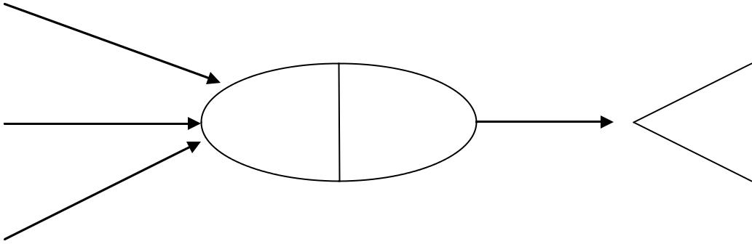

Hình 1.2. Mô hình một nơron nhân tạo.

N
U_{i} = ∑ W_{ij}V_{j} | +θ | (1.7)
i=1
j ≠i
V_{i} = f_{i} (U_{i} ) |  | (1.8)

Trong đó:

U_{i} là tổng tín hiệu vào tại nơron i.

V_{i} là tín hiệu ra tại nơron i.

W_{ij} là trọng số liên kết từ nơron i đến nơron j

θ_{i} là ngƣỡng (đầu vào ngoài ) kích hoạt nơron i

f_{i} là hàm kích hoạt của nơron i

1.1.5. Mạng nơron nhân tạo

Mạng nơron nhân tạo (Artificial Neural Network) là một cấu trúc mạng đƣợc hình thành nên bởi một số lƣợng lớn các nơron nhân tạo liên kết với nhau. Mỗi nơron có các đặc tính đầu vào, đầu ra và thực hiện một chức năng tính toán cục bộ.

14

Số hóa bởi Trung tâm Học liệu – Đại học Thái Nguyên

Với việc giả lập các hệ thống sinh học, các cấu trúc tính toán mạng nơron có thể giải quyết đƣợc lớp các bài toán nhất định nhƣ: bài toán lập lịch, bài toán tìm kiếm, bài toán nhận dạng mẫu, bài toán xếp loại,... Mạng nơron còn giải quyết đƣợc lớp các bài toán sử dụng dữ liệu không đầy đủ, xung đột mờ hoặc xác suất. Những bài toán này đƣợc đặc trƣng bởi một số hoặc tất cả các tính chất sau: Sử dụng không gian nhiều chiều, các tƣơng tác phức tạp, chƣa biết hoặc không thể theo dõi về mặt toán học giữa các biến; không gian nghiệm có thể rỗng, có nghiệm duy nhất hoặc có một số nghiệm bình đẳng nhƣ nhau. Ngoài ra, mạng nơron nhân tạo còn thích hợp để tìm nghiệm của những bài toán đòi hỏi đầu vào là những cảm nhận bởi con ngƣời nhƣ: Tiếng nói, nhìn và nhận dạng,... Tuy nhiên việc ánh xạ từ một bài toán bất kỳ sang một giải pháp mạng nơron lại là một việc không đơn giản.

Mạng nơron là một cấu trúc xử lý song song, thông tin phân tán và có các đặc trƣng nổi bật sau:

- Là mô hình toán học dựa trên bản chất của nơron sinh học.

- Bao gồm một số lƣợng lớn các nơron liên kết với nhau.

- Mạng nơron có khả năng học, khái quát hoá tập dữ liệu học thông qua việc gán và hiệu chỉnh các trọng số liên kết.

- Tổ chức theo kiểu tập hợp mang lại cho mạng nơron khả năng tính toán rất lớn, trong đó không có nơron nào mang thông tin riêng biệt.

Mạng nơron nhân tạo có một số mô hình thông dụng sau:

- Mạng truyền thẳng:

  - Mạng truyền thẳng một lớp: Là mô hình liên kết cơ bản và đơn giản nhất. Các nơron tổ chức lại với nhau tạo thành một lớp, tín hiệu đƣợc truyền theo một hƣớng nhất định nào đó. Các đầu vào đƣợc nối với các nơron theo trọng

15

Số hóa bởi Trung tâm Học liệu – Đại học Thái Nguyên

số khác nhau, sau quá trình xử lý cho ra một chuỗi các tín hiệu ra. Nếu mạng là mô hình LTU thì nó đƣợc gọi là mạng perception, còn mạng nơron theo mô hình LGU thì đƣợc gọi là Adaline.
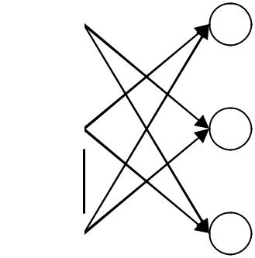

x₁ y₁

x2 y₂


^{xm} y_{n}

Hình 1.3. Mô hình mạng truyền thẳng một lớp

Với mỗi giá trị đầu vào x =[x₁, x₂, đƣợc một bộ đầu ra tƣơng ứng y nhƣ sau:

..., x_{m}]^{T} qua quá trình xử lí của mạng sẽ thu =[y₁, y₂,..., y_{n}]^{T} với phƣơng pháp xác định

m
y_{i} = f _{i}( ∑w_{ij} x _{j} | −θ_{i} ) i = 1,n | (1.9)

j =1

Trong đó:

m: Số tín hiệu vào.

n: Số tín hiệu ra.

W_{i} ^{T} = [ w_{i1} ,w_{i} ₂ ,...,w_{in} ] ^{T} là véc tơ trọng số của nơron thứ i.

f_{i}: là hàm kích hoạt của nơron thứ i.

θ: Là ngƣỡng của nơron thứ i.

- Mạng truyền thẳng nhiều lớp: Với cấu trúc đơn giản nhƣ trên, khi giải

quyết các bài toán phức tạp mạng truyền thẳng một lớp sẽ gặp rất nhiều khó

16

Số hóa bởi Trung tâm Học liệu – Đại học Thái Nguyên

khăn. Để khắc phục nhƣợc điểm này, ngƣời ta đƣa ra mạng truyền thẳng nhiều lớp. Đây là mạng truyền thẳng gồm nhiều lớp kết hợp với nhau. Lớp nhận tín hiệu gọi là lớp đầu vào (input layer), lớp đƣa các tín hiệu ra gọi là lớp đầu ra (output layer), các lớp ở giữa lớp vào và lớp ra gọi là lớp ẩn (hidden layers). Cấu trúc của mạng nơron truyền thẳng nhiều lớp đƣợc mô tả trong hình 1.4.

Lớp vào Lớp ẩn Lớp ra

x1 _{y1}
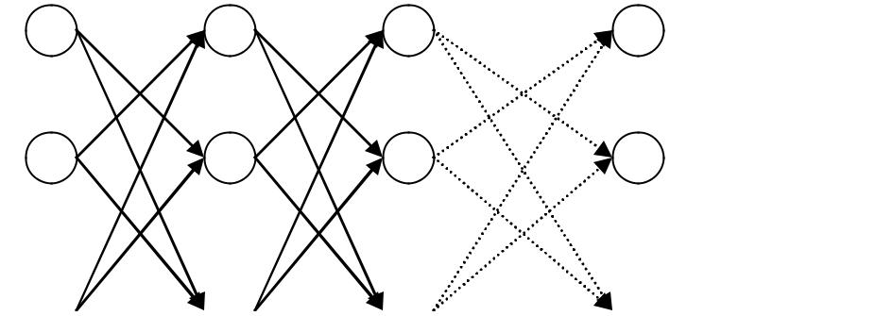

_{x2} y2

... | ... | ... | ...
x_{m} 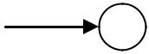 y_{n}

Hình 1.4. Mạng nơron truyền thẳng nhiều lớp.

- Mạng hồi quy.

- Mạng hồi quy một lớp có nối ngƣợc.
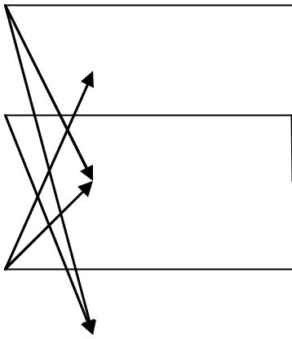

x₁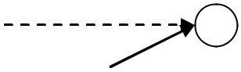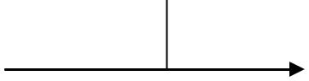

x₂ 

x_{N}

y₁

y₂

y_{m}

Hình 1.5. Mạng hồi quy một lớp có nối ngược.

- Mạng hồi quy nhiều lớp có nối ngƣợc.

17

Số hóa bởi Trung tâm Học liệu – Đại học Thái Nguyên

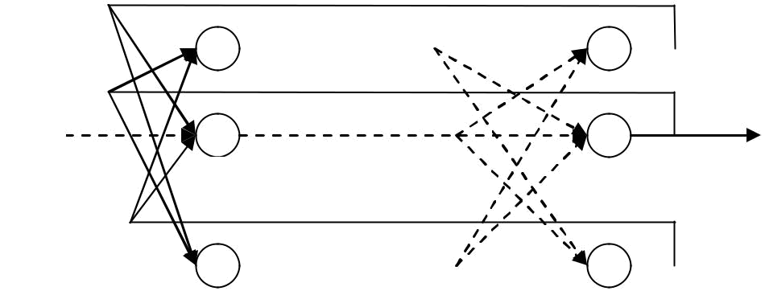

^{x}1 y₁

x₂ |  |  | y2
... | ... | ... | ...

^{xN} y_{M}

Hình 1.6. Mạng hồi quy nhiều lớp có nối ngược.

1.1.6. Tiếp cận nơron cho tính toán.

1.1.6.1. Đào tạo và lập trình.

Ngày nay máy tính đƣợc ứng dụng rộng rãi trong tất cả các lĩnh vực của đời sống xã hội. Giải quyết một bài toán bằng máy tính cũng có rất nhiều phƣơng pháp khác nhau. Thông thƣờng, thì phƣơng pháp lập trình chiếm ƣu thế. Tuy nhiên lập trình đòi hỏi một cú pháp hình thức và một loạt các ngôn ngữ, cũng nhƣ kỹ năng của con ngƣời. Một giải pháp điển hình để giải quyết vấn đề trong hệ sinh học là đào tạo. Ví dụ, trẻ con không đƣợc “lập trình” nhƣng chúng học theo ví dụ và thích nghi. Dĩ nhiên, để tiếp cận đào tạo khả thi, máy tính phải có thể đào tạo đƣợc và phải có dữ liệu đào tạo. Một trong những giải pháp để giải quyết vấn đề này là sử dụng mạng nơron. Mạng nơron có những đặc điểm nổi bật sau:

- Các hệ nơron hoạt động nhƣ các hệ thông tin có thể đào tạo đƣợc, thích nghi và thậm chí tự tổ chức.

- Các mạng nơron phát triển một chức năng dựa trên dữ liệu đào tạo mẫu.

18

Số hóa bởi Trung tâm Học liệu – Đại học Thái Nguyên

- Các mạng nơron có thể cung cấp những kiến trúc tính toán thông qua đào tạo hơn là thiết kế.

1.1.6.2. Luật học

Các luật học đóng vai trò quan trọng trong việc xác định một mạng nơron nhân tạo. Một cách đơn giản về khái niệm học của mạng nơron là cập nhật các trọng số trên cơ sở các mẫu. Theo nghĩa rộng thì học có thể đƣợc chia làm hai loại: Học tham số và học cấu trúc.

- Học tham số: Các thủ tục học này nhằm tìm kiếm ma trận trọng số sao cho mạng có khả năng đƣa ra dự báo sát với thực tế. Dạng chung của luật học

tham số có thể đƣợc mô tả nhƣ sau:

ΔW_{ij} =ηrx _{j} ,i = 1,N ;j = 1,M

Tron đó:

ΔW_{ij} là sự thay đổi trọng số liên kết từ nơron j đến nơron i.

x_{j} là tín hiệu vào nơron j.

- là tốc độ học nằm trong khoảng (0,1).

- là hằng số học.

Vấn đề đặt ra ở đây là tín hiệu học r đƣợc sinh ra nhƣ thế nào để hiệu chỉnh trọng số của mạng.

Có thể chia học tham số ra thành ba lớp nhỏ hơn: Học có chỉ đạo, học tăng cƣờng và học không có chỉ đạo. Việc xác định r phụ thuộc vào từng kiểu học.

- Học có tín hiệu chỉ đạo: Là quá trình mạng học dựa vào sai số giữa đầu ra thực và đầu ra mong muốn để làm cơ sở cho việc hiệu chỉnh trọng số. Sai số này chính là hằng số học r. Luật học điển hình của nhóm này là luật

19

Số hóa bởi Trung tâm Học liệu – Đại học Thái Nguyên

Delta của Widrow(1962) nêu ra dùng để xấp xỉ trọng số của Adaline dựa trên nguyên tắc giảm gradient.

Trong nhóm luật học này cũng cần phải kể đến luật học perceptron của Rosenblatt(1958). Về cơ bản luật học này thay đổi các giá trị trọng số trong thời gian học, còn luật perceptron thì thêm hoặc bỏ trọng số tuỳ theo giá trị sai số là dƣơng hay âm.

Một loạt các luật học khác cũng dựa trên tƣ tƣởng này. Luật Oja là cải tiến và nâng cấp của luật Delta. Luật truyền ngƣợc là mở rộng của luật Delta cho mạng nhiều lớp. Đối với mạng truyền thẳng thƣờng sử dụng luật truyền ngƣợc để chỉnh trọng số với tín hiệu chỉ đạo từ bên ngoài và ngƣời ta gọi mạng này là mạng lan truyền ngƣợc.

- Học không có tín hiệu chỉ đạo: Luật học này sử dụng đầu ra của mạng

làm cơ sở để hiệu chỉnh các trọng số liên kết. Hay trong luật này chính là tín hiệu ra của mạng. Điển hình là luật Hebb(1949) thƣờng dùng cho các mạng tự liên kết. Luật LVQ (learning Vector Quantization) dùng cho mạng tự tổ chức một lớp mạng ánh xạ đặc trƣng của Kohonen.

Luật học Hebb là luật sinh học xuất phát từ tiên đề của Hebb cho rằng: Giữa hai nơron có quan hệ và có thay đổi thế năng mạng thì giữa chúng có sự thay đổi trong số liên kết. Nói cách khác trọng số đƣợc điều chỉnh theo mối tƣơng quan trƣớc và sau, nghĩa là:

ΔW_{ij} =ηy_{i} x _{j} , i = | 1,N | , j = | 1,M | (1.11)

Trong đó:

ΔW_{ij} là sự thay đổi trọng số liên kết từ nơron i đến nơron j.

x_{j} là tín hiệu vào nơron j

20

Số hóa bởi Trung tâm Học liệu – Đại học Thái Nguyên

y_{i} là tín hiệu ra của nơron i.

- là tố độ học, nằm trong khoảng(0,1).

Luật Hebb giải thích việc chỉnh trọng số trong phạm vi cục bộ của mạng mà không cần tín hiệu chỉ dạo từ bên ngoài. Hopfield cũng cải tiến luật Hebb cho các mạng tự liên kết thành 16 dạng khác nhau theo kiểu luật Hebb, luật đối Hebb, luật Hopfield,...

Nhƣ vậy ứng với mỗi nhóm mạng thƣờng áp dụng một luật học nhất định. Nếu tồn tại hàng chục loại mạng khác nhau thì số luật học có thể tăng lên rất nhiều lần.

Đối với mạng phản hồi thƣờng sử dụng luật Hebb và các luật cải tiến của nó để chỉnh trọng số mà không cần tín hiệu chỉ đạo từ bên ngoài.

- Học tăng cường: Trong một số trƣờng hợp, thông tin phản hồi chỉ là

tín hiệu bao gồm hai trạng thái cho biết tín hiệu đầu ra của mạng là đúng hay sai. Quá trình học dựa trên các thông tin hƣớng dẫn nhƣ vậy đƣợc gọi là học có củng cố (học tăng cƣờng) và tín hiệu mang thông tin phản hồi đƣợc gọi là tín hiệu củng cố cho quá trình học. Ta có thể thấy rằng quá trình học này là một dạng của quá trình học có tín hiệu chỉ đạo bởi vì mạng nhận đƣợc một số thông tin phản hồi từ bên ngoài.

- Học cấu trúc: Tìm kiếm các tham số của cấu trúc mạng để tìm ra một cấu

trúc mạng hoạt động tốt nhất. Trong thực tế việc học cấu trúc là tìm ra số lớp ẩn và tìm ra số nơron trong mỗi lớp đó. Giải thuật di truyền thƣờng đƣợc sử dụng trong các cấu trúc nhƣng thƣờng chạy rất lâu, thậm chí ngay cả đối với mạng có kích thƣớc trung bình. Ngoài ra kỹ thuật gọt tỉa mạng hay mạng tăng dần cũng đƣợc áp dụng trong việc học cấu trúc của mạng có kích thƣớc tƣơng đối nhỏ.

21

Số hóa bởi Trung tâm Học liệu – Đại học Thái Nguyên

1.2. PHẠM VI ỨNG DỤNG CỦA MẠNG NƠRON.

1.2.1. Những bài toán thích hợp.

Mạng nơron đƣợc coi nhƣ một hộp đen để biến đổi véc tơ đầu vào m biến thành vectơ đầu ra n biến. Tín hiệu ra có thể là các tham số thực (tốt nhất nằm trong khoảng [0,1], hoặc [-1,1], số nhị phân 0,1, hay số lƣỡng cực -1, +1). Số biến của vectơ ra không hạn chế song sẽ ảnh hƣởng tới thời gian tính và tải nguyên liệu của máy tính. Nói chung, các lớp bài toán áp dụng cho nơron có thể phân chia làm 4 loại:

- Phân lớp (clasification).

- Mô hình hoá (modening).

- Biến đổi, thực hiện ánh xạ từ không gian đa biến này vào không gian đa biến khác tƣơng ứng (transformation add mapping).

- Liên kết và kỹ thuật dịch chuyển cửa sổ (asosiation and moving window).

1.2.1.1. Phân loại.

Một trong các công việc đơn giản và thƣờng đƣợc sử dụng nhiều trong quản lý các đối tƣợng đa biến là phân loại (phân lớp một đối tuợng vào các nhóm, nhóm con hay chủng loại). Ví dụ: bài toán phân lớp ảnh, nhận dạng mẫu,...

Khi phải phân loại một quyết định phức tạp, chúng ta phải bắt đầu với việc nghiên cứu, thống kê các mối liên quan giữa nhiều đối tƣợng. Có thể nói việc xây dựng một cây phân lớp và các quyết định phải đƣợc thực hiện trƣớc khi thủ tục học đƣợc tiến hành. Nếu kết quả cuối cùng không thoả mãn, chúng ta cần phải xem xét lại cách biểu diễn các đối tƣợng hoặc cây phân lớp hoặc thay đổi cả hai.

22

Số hóa bởi Trung tâm Học liệu – Đại học Thái Nguyên

1.2.1.2. Mô hình hoá.

Các hệ thống phân loại đƣa ra các câu trả lời rời rạc nhƣ có, không hoặc một số nguyên định danh các đối tƣợng đầu vào thuộc lớp nào. Mô hình hoá yêu cầu hệ thống phải sản sinh ra các câu trả lời mang tính liên tục. Trong quá trình mô hình hoá cần một số lƣợng nhỏ các số liệu để xây dựng mô hình. Mô hình này có thể đƣa ra các dự báo cho tất cả các đối tƣợng đầu vào. Việc tìm ra đƣờng cong phù hợp với các số liệu thực nghiệm là một trong những ứng dụng thuộc dạng này. Trong bất kỳ loại mô hình nào cũng phải tuân theo một giả định là: Các thay đổi nhỏ của tín hiệu vào chỉ gây ra những biến đổi nhỏ của tín hiệu ra.

Trong các vấn đề đa biến mạng nơron có nhiều ƣu thế hơn so với các mô hình hoá cổ điển sử dụng các hàm giải tích. Bởi vì trong phƣơng pháp mô hình hoá cổ điển, đối với mỗi đầu ra ta phải xác định một hàm cụ thể cùng một bộ các tham số. Trong khi đó đối với mạng nơron thì không phải quan tâm tới những hàm đó. Tuy nhiên, trong các phƣơng pháp mô hình hoá cổ điển, các hệ số có thể có một số ý nghĩa nào đó đối với vấn đề cần giải quyết, trái lại các trọng số của mạng không mang một ý nghĩa nào cả.

Trong nhiều ứng dụng khá đặc biệt, khi sai số thực hiện khá lớn chúng ta có thể mô hình hoá bằng cách cân xứng hoá giữa tín hiệu vào và tín hiệu ra. Trong các trƣờng hợp này, sử dụng mạng nhƣ một bảng tra là đủ, mặc dù các bảng này sẽ cho lời giải gống nhau trong một khoảng nào đó của tín hiệu vào.

Đối với việc chọn chiến lƣợc học, chúng ta cần quan tâm tới sự phân bố của các đối tƣợng dùng để học. Nếu số lƣợng đối tƣợng dùng cho việc học là ít và đƣợc phân bố đều trong toàn không gian, khi đó số liệu có thể đƣợc dùng ngay cho việc mô hình hoá. Trái lại, nếu các đối tƣợng là nhiều, sẵn có nhƣng phân bố ngẫu nhiên trong không gian biến, đầu tiên ta phải giảm thiểu chúng

23

Số hóa bởi Trung tâm Học liệu – Đại học Thái Nguyên

sao cho vẫn bao trùm toàn không gian, sau đó mới dùng làm số liệu cho việc mô hình hoá.

1.2.1.4. Liên kết.

Liên kết là tìm ra đối tuợng đích có mối quan hệ với một đối tƣợng vào, thậm chí cả khi đối tƣợng vào bị hỏng hoặc hoàn toàn không biết. Theo một nghĩa nào đó, liên kết có thể đƣợc coi là phân loại. Thủ tục học cho vấn đề này là học có tín hiệu chỉ đạo.

Lĩnh vực nghiên cứu các quá trình phụ thuộc thời gian là một trong những lĩnh vực chính trong nghiên cứu quá trình điều khiển. Ở đây, ngƣời sử dụng dự báo đƣợc hành vi của hệ thống đa biến dựa trên một chỗi số liệu đƣợc ghi nhận theo thời gian. Trong mô hình hoá phụ thuộc thời gian, các biến của các tín hiệu vào bao gồm các giá trị hiện tại và quá khứ của các biến quá trình, trong đó tín hiệu ra dự đoán giá trị trong tƣơng lai của những biến quá trình đó. Về nguyên tắc các hiểu biết này có thể có độ dài tuỳ ý, nhƣng trong quá trình kiểm soát, hiểu biết tƣơng lai chỉ bao gồm một bƣớc thời gian. Việc học dịch chuyển tới bƣớc tiếp theo tạo ra các cửa sổ bao gồm số bƣớc thời gian của vectơ ra. Để tạo ra mô hình hoàn chỉnh của một quá trình, tất cả các biến quá trình phải đƣợc huấn luyện tại đầu ra của mạng, nhƣng không phải tất cả các biến trong quá trình đều ảnh hƣởng nhƣ nhau đối với kết quả cuối cùng, chỉ có một số biến là đáng quan tâm. Do đó chúng ta chỉ phải chọn các biến đó cho quá trình học.

Kỹ thuật dịch chuyển cửa sổ có thể đƣợc sử dụng để giải quyết các vấn đề chuỗi các sự kiện và đối tƣợng nhƣ trong các lĩnh vực về môi trƣờng theo thời gian, kiểm soát hỏng hóc.

24

Số hóa bởi Trung tâm Học liệu – Đại học Thái Nguyên

1.2.2. Các lĩnh vực ứng dụng của mạng nơron

Kể từ khi ra đời và phát triển mạng nơron đã đƣợc ứng dụng trong rất nhiều lĩnh vực. Do vậy, liệt kê đƣợc tất cả các ứng dụng của mạng nơron là không thực tế. Tuy nhiên, ta có thể đƣa ra một số ứng dụng điển hình của mạng nơron nhƣ sau:

- Xử lý ảnh, nhìn máy: Gồm trùng khớp ảnh, tiền xử lý ảnh, phân đoạn và phân tích ảnh, nén ảnh,...

- Xử lý tín hiệu: Phân tích tín hiệu địa chấn và hình thái học.

- Nhận dạng mẫu: Gồm việc tách các nét đặc biệt của mẫu, phân loại và phân tích tín hiệu của rada, nhận dạng và hiểu tiếng nói, nhận dạng vân tay, ký tự, chữ viết,...

- Y học: Phân tích và hiểu tín hiệu điện tâm đồ, chuẩn đoán bệnh, xử lý ảnh y học.

- Quân sự: Các hệ phát hiện thuỷ lôi, phân loại luồng rada, nhận dạng nguời nói.

- Các hệ tài chính: Gồm phân tích thị trƣờng chứng khoán, định giá bất động sản, cấp phát thẻ tín dụng và thƣơng mại an toàn.

- Trí tuệ nhân tạo: Gồm các hệ chuyên gia,...

- Dự đoán: Dự đoán các trạng thái của hệ thống,...

- Quy hoạch, kiểm tra và tìm kiếm: Gồm cài đặt song song các bài toán thoả mãn ràng buộc, tìm nghiệm bài toán ngƣời du lịch, điều khiển và robot

1.2.3. Ƣu nhƣợc điểm của mạng nơron.

Ƣu điểm:

25

Số hóa bởi Trung tâm Học liệu – Đại học Thái Nguyên

- Xử lý song song

- Thiết kế hệ thống thích nghi

- Không đòi hỏi các đặc trƣng mở rộng của bài toán (chủ yếu dựa trên tập học).

- Có thể chấp nhận lỗi do tính song song.

Nhƣợc điểm:

- Không có các quy tắc hoặc hƣớng dẫn thiết kế rõ ràng đối với một ứng dụng nhất định.

- Không có cách tổng quát để đánh giá hoạt động bên trong mạng

- Việc học đối với mạng có thể khó (hoặc không thể) thực hiện.

- Khó có thể đoán trƣớc đƣợc hiệu quả của mạng trong tƣơng lai (khả năng tổng quát hoá).

1.3. MẠNG HOPFIELD

Trong mạng hồi quy tín hiệu ra của một nơron có thể đƣợc truyền nguợc lại làm tín hiệu vào cho các noron ở các lớp trƣớc, hoặc các nơron trong cùng một lớp. Phần này sẽ trình bày mô hình mạng tiêu biểu thuộc lớp mạng hồi quy, đó là mạng Hopfield.

Mạng Hopfield đƣợc bắt đầu nghiên cứu từ năm 1982. Đây là mạng một lớp với thông tin và quá trình xử lý có nối ngƣợc. Công trình của Hopfield có rất nhiều ứng dụng, đặc biệt trong bộ nhớ liên kết và trong các bài toán tối ƣu điển hình nhƣ bài toán lập lộ trình di chuyển cho robot.

Giả sử mạng đƣợc xây dựng dƣới dạng mạng một lớp, mỗi nơron đƣợc truyền ngƣợc lại làm tín hiệu vào cho các nơron khác nhƣng bản thân các

26

Số hóa bởi Trung tâm Học liệu – Đại học Thái Nguyên

nơron không tự liên kết với chính nó. Khi đó mô hình mạng Hopfield đƣợc biểu diễn nhƣ hình 1.7.

Tín hiệu ra của nơron j nào đó đƣợc truyền ngƣợc lại làm tín hiệu vào cho các nơron khác trong mạng một cách đầy đủ thông qua trọng số tuơng ứng.

X₁ Y₁
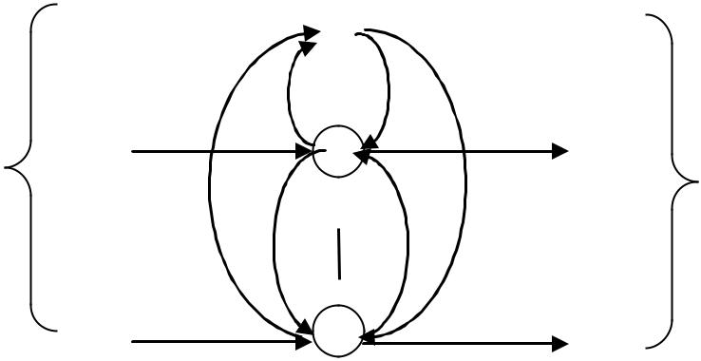

Đầu | X2 | Y2 | Đầu
vào |  |  | Đầu
vào |  |  | ra
 | X_{N} | Y_{M}

Hình 1.7. Mô hình mạng Hopfiled.

Ký hiệu w_{ij} là liên kết giữa hai nơron i và j (w_{ij} = w_{ji}), V_{i} là đầu ra của nơron i. Ta coi véc tơ (V₁, V₂, ..., V_{n}) là trạng thái của mạng. Tại mỗi thời điểm t mỗi nơron i tổng hợp các tín hiệu V_{j} từ các nơron khác và tín hiệu từ bên ngoài (bias).

U _{i} = ∑W_{ij}V _{j} ( t ) + I _{i} | (1.13)
i

Tuỳ theo từng hàm kích hoạt f_{i} mà nơron i cho đầu ra là

V_{i}(t+1)= f_{i}(V_{i}(t)).

Mạng đạt trạng thái cân bằng nếu: V_{i}(t)= V_{i}(t+1), ∀i.

Ta định nghĩa hàm năng lƣợng của mạng là:

 |  | 1 | n | n | n
E = E(V₁ ,...,V_{n} | ) = − | 1 | ∑ ∑^{W}ij^{V}i^{V} j |  | ⁻ ∑^{I}i^{V}i | (1.14)
 |  | ² i=1 |  | j =1 | i=1
 |  |  |  | i≠ j

27

Số hóa bởi Trung tâm Học liệu – Đại học Thái Nguyên

Tuỳ theo phƣơng thức hoạt động của mạng mà ngƣời ta phân mạng Hopfield thành mạng Hopfield rời rạc và mạng Hopfield liên tục.

1.3.1. Mạng Hopfield rời rạc.

Mạng Hopfield rời rạc là mạng đƣợc tính rời rạc (đầu ra rời rạc) và làm việc ở chế độ không đồng bộ.

Trƣờng hợp mạng nhận các giá trị nhị phân {0, 1}:

- Hàm kích hoạt đƣợc xác định nhƣ sau: f_{i} f
⎧ | net ≥ 0
1 khi | net ≥ 0 | (1.15)
f ( net ) = ⎨ | net < 0 | (1.15)
⎩0 khi | net < 0
Việc cho hàm kích hoạt (1.15) tƣơng đƣơng với quy tắc chuyển trạng thái của mạng .

V_{i}(t+1) = V_{i}(t) + ΔV_{i}

Trong đó ΔV_{i} đƣợc cho bởi công thức

 | ⎧ | 1 | nÕu∑WijVj (t)+Ii ≥0 |  |  | vµ Vi (t) =0
 | ⎪ | 1 |  |  |  | vµ Vi (t) =0
 | ⎪ |  | j |  | (t)+I ≤0
V =⎪−1 |  |  | nÕu | W V | (t)+I ≤0 | vµ V(t)=1 | (1.16)
i | ⎨ |  | ∑ ij j |  | i | i
 | ⎪ |  |  | j
 | ⎪ | 0 | trong c¸c tr-êng hîp kh¸c
 | ⎪ | 0
 | ⎩

1.3.2. Mạng Hopfield liên tục.

Mạng Hopfield liên tục là mạng mà trạng thái của nó đƣợc mô tả bởi phƣơng trình động học:

dU_{i} | ⁼ ∑^{W}ij^{V} j | + I _{i}
dt | ⁼ ∑^{W}ij^{V} j | + I _{i} | (1.17)
dt | j |  | (1.17)

V_{i} = f_{i} (U _{i} )

28

Số hóa bởi Trung tâm Học liệu – Đại học Thái Nguyên

Trong đó f_{i} là hàm kích hoạt.

- đây ta cũng giả thiết W_{ij} =W_{ji} và W_{ii}=0. Dễ thấy rằng nếu hàm năng lƣợng đƣợc cho bởi 1.14 thì.
^{dU} i ₌ ₋ ^{∂E}

dt ∂V_{i}

1.4. MẠNG NƠRON TRONG KỸ THUẬT ROBOT

Những nghiên cứu của mạng nơron đƣợc xuất phát từ ý tƣởng là tìm hiểu những nguyên lý hoạt động của bộ não con ngƣời, từ đó ứng dụng để thiết kế các hệ thống có thể thực hiện những nhiệm vụ phức tạp.

Thực tế, mạng nơron có liên quan đến các lĩnh vực nhƣ: học, thích nghi, khái quát hoá và tối ƣu hóa. Trong các lĩnh vực này thì: sự đoán nhận, học, hoạt động và quyết định là những vấn đề liên quan mật thiết với kỹ thuật dò đƣờng. Việc ứng dụng mạng nơron vào kỹ thuật tìm đƣờng cho phép cải thiện những khả năng học và thích nghi đáp ứng đƣợc những thay đổi trong môi trƣờng có thông tin không chính xác, không nhất quán và không đầy đủ. Kỹ thuật nơron có khả năng xử lý hiệu quả những dữ liệu không chính xác, kích thƣớc lớn, đây sẽ là công việc khó khăn nếu sử dụng phƣơng pháp truyền thống.

Mạng nơron là một hệ thống cho phép xử lý những thông tin song song và phân tán trên từng nơron, những nơron này đƣợc kết nối với nhau theo một mô hình nhất định. Việc học trong mạng nơron có thể đƣợc giám sát hoặc không đƣợc giám sát. Học giám sát là quá trình học sử dụng những thông tin mẫu đã đƣợc phân loại, trong khi học không giám sát chỉ sử dụng những thông tin tối thiểu không đƣợc phân loại. Những giải thuật học không giám sát có độ phức tạp tính toán thấp hơn cho kết quả chính xác hơn những giải thuật học giám sát.

29

Số hóa bởi Trung tâm Học liệu – Đại học Thái Nguyên

Ngoài ra mạng nơron còn đƣợc ứng dụng trong bài toán phân loại và nhận dạng. Giải pháp giải quyết bài toán phân loại trong lộ trình di chuyển của ngƣời máy là succesfully phƣơng pháp này có nền tảng là mạng nơron cạnh tranh ( Bekey, G.A. & Goldberg, K. 1993). Không chỉ có vậy mạng nơron này còn đƣợc ứng dụng trong việc xác định các quỹ đạo di chuyển của ngƣời máy.

Để giúp robot tránh những chƣớng ngại vật mạng nơron với phƣơng pháp huấn luyện là trƣợt dốc và lan truyền đã đƣợc sử dụng. Để dẫn đƣờng cho ngƣời máy di chuyển trong môi trƣờng hoạt động mạng nơron giám sát đã đƣợc sử dụng. Trong môi trƣờng hoạt động của mình ngƣời máy học bởi mạng nơron, tại mỗi bƣớc robot dự đoán các bƣớc kế tiếp và từ đó phát sinh những tín hiệu điều khiển robot di chuyển.

Có thể nói việc ứng dụng mạng nơron để lập lộ trình di chuyển cho robot sẽ giúp cho robot di chuyển linh hoạt hơn và đây cũng là một công việc quan trọng trong kỹ thuật robot. Từ những ứng dụng của mạng nơron trong kỹ thuật robot, ta nhận thấy việc ứng dụng công nghệ này là vô cùng quan trọng, nó sẽ là giải pháp khả thi có tính đột phá để nâng cao khả năng hoạt động của robot trong môi trƣờng hoạt động, từ đó ứng dụng vào thực tế cuộc sống.

1.5. NHẬN XÉT

Mạng truyền thẳng và mạng hồi quy là hai mô hình tiêu biểu của mạng nơron nhân tạo, Mỗi loại mạng sẽ có những ƣu nhƣợc điểm riêng. Nắm vững những ƣu nhƣợc điểm của chúng sẽ gúp ta lựa chọn mô hình mạng thích hợp cho từng ứng dụng sẽ thiết kế. Những ƣu nhƣợc điểm của từng mô hình mạng sẽ đƣợc thể hiện qua những nhận xét sau:

- Mạng truyền thẳng một lớp dễ phân tích nhƣng không mô tả

đƣợc mọi hàm. Mạng nhiều lớp khắc phục đƣợc nhƣợc điểm trên

30

Số hóa bởi Trung tâm Học liệu – Đại học Thái Nguyên

nhƣng lại rất khó phân tích và gặp khó khăn trong quá trình xây dựng mạng. Mặt khác mạng truyền thẳng nhiều lớp có thể gây sai số tích luỹ qua các lớp.

- Mạng phản hồi một lớp (tiêu biểu là mạng Hopfield) có cấu trúc đơn giản vì thế dễ phân tích, không chứa sai số tích luỹ.

- Mạng nơron truyền thẳng chỉ đơn thuần tính toán các tín hiệu ra dựa trên các tín hiệu vào và trọng số liên kết giữa các nơron đã xác định sẵn ở trong mạng. Do đó chúng không có trạng thái bên trong nào khác ngoài trọng số W. Đối với mạng hồi quy, trạng thái bên trong của mạng đƣợc lƣu trữ tại các ngƣỡng của nơron. Nói chung các mạng hồi quy không ổn định, mạng cần phải tính toán rất lâu, thậm chí có thể lặp vô hạn trƣớc khi đƣa ra kết quả mong muốn. Quá trình học của mạng hồi quy cũng phức tạp hơn mạng truyền thẳng rất nhiều. Tuy vậy các mạng hồi quy có thể cho phép mô phỏng các hệ thống tƣơng đối phức tạp trong thực tế.

31

Số hóa bởi Trung tâm Học liệu – Đại học Thái Nguyên

CHƢƠNG 2

GIỚI THIỆU BÀI TOÁN LẬP LỘ TRÌNH CHO ROBOT

2.1. GIỚI THIỆU ROBOT NHÂN TẠO.

Cùng với sự phát triển của khoa học, công nghệ robot ngày càng đƣợc ứng dụng rộng rãi trong các lĩnh vực của đời sống xã hội. Chúng có thể là những thiết bị điều khiển tự động trong các dây truyền công nghiệp, hoặc có thể là những robot làm việc trong những môi trƣờng phức tạp mà con ngƣời đôi khi không thể tiếp cận đƣợc nhƣ: môi trƣờng nhiệt độ cao, áp suất lớn, môi trƣờng ngoài khoảng không vũ trụ... Không chỉ có vậy, robot còn đƣợc ứng dụng rất nhiều trong đời sống ví dụ nhƣ: Robot lau dọn sàn nhà, robot hƣớng dẫn di chuyển, robot phục vụ trong các toà nhà cao tầng, robot phẫu thuật,...

Robot đƣợc ứng dụng rộng rãi và có nhiều tính năng ƣu việt nhƣ vậy song không phải ai cũng có thể hiểu về nguyên lý của những tác vụ mà robot có thể thực hiện. Sau đây sẽ là những trình bày sơ lƣợc về nguyên tắc cấu tạo và nguyên lý làm việc của một mobile robot.

2.1.1. Tổng quan

Các nhân tố cấu thành robot:

- Về cấu tạo: Robot phải dƣợc trang bị bộ cảm nhận để cảm nhận các

thông tin về môi trƣờng nhƣ: sensor, encoder, camera,... Các bộ phận

thực hiện hành động: bánh xe để chuyển động, cánh tay…

- Các tri thức mà robot cần đƣợc trang bị là: Cấu trúc của môi trƣờng làm việc, các hoàn cảnh mà robot có thể gặp và các hành động mà robot cần thực hiện trong các hoàn cảnh đó, ... Các tri thức này cần phải đƣợc thể hiện một cách thích hợp sao cho thuận tiện cho việc lƣu trữ, tìm kiếm và suy diễn.

32

Số hóa bởi Trung tâm Học liệu – Đại học Thái Nguyên

- Các khả năng của robot: Robot cần có khả năng phân biệt đƣợc các đối tƣợng mà nó gặp, thực hiện các thao tác, di chuyển an toàn trong môi trƣờng sao cho đƣờng đi là tối ƣu và không va trạm với các vật cản.

2.1.2. Giải pháp thiết kế

Để thiết kế robot ta phải hoàn thiện các công đoạn sau:

- Xem robot nhƣ một đối tƣợng lập trình bao gồm:

  - Dữ liệu: Các trạng thái của môi trƣờng làm việc, giá trị của sensor, encoder...

  - Tác vụ: Là tập các hành động cơ bản mà robot có thể thực hiện nhƣ: Tiến, lùi, rẽ trái, rẽ phải, ...

- Mô hình hoá môi trƣờng làm việc

- Mô hình hoá đối tƣợng robot sẽ gặp, xử lý các tác vụ trong môi trƣờng làm

việc, cùng với việc xử lý dữ liệu và các trạng thái trong môi trƣờng

* Nhúng các giải thuật tìm đƣờng và giải thuật xử lý sự kiện cho robot để có một đƣờng đi tốt từ vị trí ban đầu tới đích và xử lý các tình huống ngoại lệ nhƣ va chạm.

- Phân chia và module hoá các khối trên robot.

- Xây dựng các thành phần robot bao gồm: Lập trình, mạch phần cứng, cơ

cấu cơ khí. Cả ba quá trình này phải triển khai đồng bộ với nhau và chúng có tác động rất lớn tới nhau, sự hoàn thiện phần này là tiền đề để xây dựng phần kia.

* Cơ chế hiển thị và Debug lỗi qua các giao tiếp Led/LCD hay với PC.

Các thành phần cấu thành nên robot có thể đƣợc mô hình hoá bởi sơ đồ

sau:

33

Số hóa bởi Trung tâm Học liệu – Đại học Thái Nguyên

Các tác vụ
cơ bản:
- Tiến
- Lùi
- Rẽ trái
- Rẽ phải

-Các tác vụ

khác

Trạng thái về môi trƣờng,
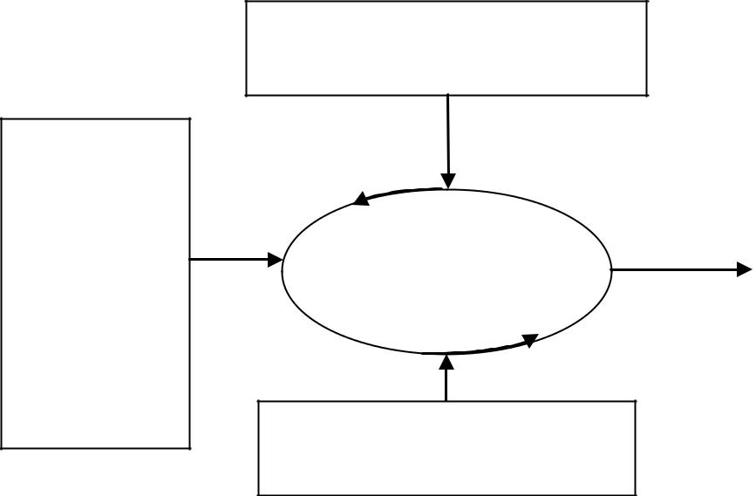
sensor, vật cản,...=>Data

Kết quả
Robot

Giải thuật lập lộ trình, xử

lý sự kiện và ngoại lệ.

Hình 2.1. Các thành phần cấu thành robot

Tất cả các thành phần trên góp phần cấu thành một robot hoàn chỉnh. Ta có thể ví các cơ cấu cơ khí giống nhƣ thể xác. Các mạch điện tử giống nhƣ các mạch máu, các nơron thần kinh, các giác quan bên ngoài. Chƣơng trình giống nhƣ bộ não giúp điều khiển cơ thể thông qua hệ thống mạch.

2.2. BÀI TOÁN LẬP LỘ TRÌNH.

2.2.1. Mở đầu.

Để robot có thể hoạt động trong môi trƣờng và thực hiện tốt các chức năng của nó thì ngoài các cơ cấu cơ khí, các mạch điện tử ra thì các chƣơng trình điều khiển là không thể thiếu. Nhƣ đã trình bày ở trên, chƣơng trình có thể ví nhƣ bộ não để điều khiển mọi hoạt động của robot. Nhƣ vậy để robot có thể hoạt động hiệu quả thì chƣơng trình phải đƣợc thiết kế tốt, phù hợp với các đặc tính điện tử, cơ khí. Nền tảng của các chƣơng trình này chính là các giải thuật nhằm mô phỏng những hoạt động bậc cao của con ngƣời vào trong những mô tả mức thấp để sao cho có thể hƣớng dẫn robot hoạt động. Một trong những giải thuật nhƣ vậy là giải thuật lập lộ trình chuyển động cho robot. Giải thuật này sẽ hƣớng dẫn robot di chuyển từ vị trí ban đầu tới vị trí

34

Số hóa bởi Trung tâm Học liệu – Đại học Thái Nguyên

đích sao cho tránh đƣợc những va trạm trên đƣờng đi. Ta có thể hình dung việc lập lộ trình tƣơng tự nhƣ bài toán di chuyển một chiếc piano. Giả sử ta cần thiết kế một giải thuật giúp máy tính thiết kế chính xác đƣờng đi để di chuyển chiếc piano từ vị trí này đến vị trí khác với dữ liệu đầu vào là cấu trúc toà nhà và vị trí của piano. Việc lập lộ trình cho robot thông thuờng không quan tâm đến động lực học mà chỉ quan tâm tới việc tìm đƣờng và di chuyển đến đích tránh va trạm với môi trƣờng xung quanh.

Khái niệm lập lộ trình xuất hiện trong khá nhiều lĩnh vực tiêu biểu nhƣ:

Lý thuyết điều khiển và trí tuệ nhân tạo.

- Trong lý thuyết điều khiển: Vấn đề này đƣợc đề cập tới nhƣ việc thiết kế những hệ thống vật lý mô tả bởi những phƣơng trình vi phân. Những hệ thống đó có thể bao gồm những hệ thống cơ khí nhƣ ô tô hoặc máy bay, những hệ thống điện nhƣ lọc tiếng ồn, hoặc cả những hệ thống xuất hiện trong nhiều lĩnh vực đa dạng khác nhƣ hóa học, kinh tế học và xã hội học. Trƣớc đây, lý thuyết điều khiển là điều khiển mờ phản hồi, cho phép một sự hồi đáp có khả năng thích ứng trong thời gian thực hiện, tập trung về sự ổn định, mà bảo đảm rằng vấn đề động lực học không gây cho hệ thống trở nên lộn xộn mất điều khiển. Một tiêu chuẩn quan trọng cho sự tối ƣu hóa để tối giản tiêu thụ tài nguyên, nhƣ năng lƣợng hoặc thời gian. Trong các tài liệu về lý thuyết điều khiển gần đây, việc lập lộ trình chuyển động đôi khi đƣợc quy dẫn đến việc xây dựng đầu vào tới một hệ thống động lực phi tuyến để điều khiển robot từ vị trí ban đầu tới một vị trí đích xác định. Trong lĩnh vực này luôn mong muốn có một thuật toán lý tƣởng sao cho vẫn xử lý tốt bài toán khi những dữ liệu đầu vào là không chắc chắn hoặc xuất hiện từ những mẫu không chính xác.

35

Số hóa bởi Trung tâm Học liệu – Đại học Thái Nguyên

- Trong trí tuệ nhân tạo: Thuật ngữ lập lộ trình AI lại thể hiện những đặc điểm riêng biệt. Thay vì việc di chuyển trong một không gian liên tục bài toán sẽ đƣợc quy dẫn về vấn đề tìm kiếm lộ trình trong một không gian trạng thái, tƣơng tự nhƣ bài toán khối lập phƣơng Rubik hoặc bài toán dịch chuyển số. Mặc dù những vấn đề này hoàn toàn có thể đƣợc mô hình hoá trong không gian liên tục song việc giải quyết bài toán trong không gian trạng thái cho phép xây dựng các thuật toán lựa chọn một dãy hoạt động thích hợp để điều khiển hoạt động của robot.
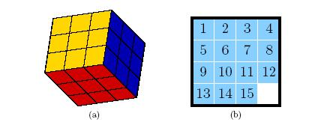

Hình 2.2. Khối Rubik (a), bài toán dịch chuyển số (b).

Thuật ngữ lập lộ trình bao hàm rất nhiều thao tác song trong khuân khổ của đề tài ta chỉ quan tâm tới các thuật toán lập lộ trình. Muốn hiểu sâu sắc về các giải thuật lập lộ trình ta phải trả lời đƣợc các câu hỏi:

- Thế nào là một lộ trình?

- Một lộ trình đƣợc mô tả nhƣ thế nào?

- Nó đƣợc cài đặt nhƣ thế nào trong máy tính?

- Thế nào đƣợc coi là hoàn tất?

- Chất lƣợng của nó đƣợc đánh giá ra sao?

- Đối tƣợng nào sẽ sử dụng nó?

Có thể nói lập lộ trình là một công việc khá phức tạp vì vậy đòi hỏi phải nghiên cứu và đƣa ra những giải pháp (giải thuật) hợp lý để giải quyết

36

Số hóa bởi Trung tâm Học liệu – Đại học Thái Nguyên

bài toán này. Mặt khác việc lập lộ trình dựa trên các giải thuật đã đạt đƣợc những thành công lớn trong các lĩnh vực: công nghệ, lý thuyết khoa học, công nghệ robot, thiết kế sản xuất, không gian vũ trụ,...Những lý do trên đã thúc đẩy việc học tập và nghiên cứu những giải thuật lập lộ trình, góp phần phát triển và ứng dụng chúng vào các lĩnh vực trong thực tế.

2.2.2. Các ví dụ thực tế.

Ví dụ 1: Bài toán Alpha 1.0 puzzle do Boris Yamrom đề xuất. Bài toán này đã đƣợc Nancy Amato xây dựng nhƣ là một chuẩn để đánh giá các nghiên cứu về việc lập lộ trình của trƣờng đại học Texas A&M. Giải pháp cho bài toán này do James Kuffner đề xuất. Bài toán này thể hiện trong hình 2.3.

Việc giải các bài toán trong hình 2.2 có thể dễ dàng đƣợc thực hiện bởi tính đều đặn và đối xứng của những thành phần tham gia vào di chuyển. Tuy nhiên, những đặc điểm này không có trong bài toán 2.3. Bên cạnh đó nó còn yêu cầu phải giải quyết vấn đề trong không gian liên tục. Bài toán này sẽ đƣợc giải quyết trong một vài phút trên máy tính cá nhân chuẩn sử dụng kỹ thuật thăm dò nhanh tróng trên cấu trúc cây dầy đặc.
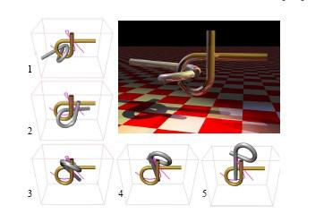

Hình 2.3. Tìm giải thuật để kéo hai thanh thép tách ra

Mặc dù các vấn đề trình bày ở trên chỉ là trò thực tế có rất nhiều ứng dụng quan trọng có nguyên lý

chơi giải trí song trong tƣơng tự nhƣ những trò

37

Số hóa bởi Trung tâm Học liệu – Đại học Thái Nguyên

chơi này. Điều này khẳng định lý thuyết chuyển động không đơn thuần là trò chơi giải trí mà nó có rất nhiều ứng dụng trong thực tế.

Ví dụ 2: Di chuyển một piano lớn qua một căn phòng bằng cách sử dụng ba robot di động với cánh tay thao tác bên trên chúng. Hình 2.4 mô tả quá trình di chuyển. Trong quá trình di chuyển yêu cầu phải tránh đƣợc những va trạm giữa robot với những đồ vật khác. Vấn đề sẽ trở nên phức tạp hơn khi cấu trúc của căn phòng không đƣợc biết trƣớc.
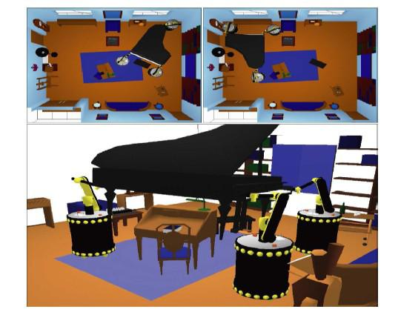

Hình 2.4. Sử dụng robot di động để di chuyển piano

Ví dụ 3: Giả sử ta đang ở trong một hành lang hoàn toàn tối, với một chiếc đèn trên tay. Yêu cầu phải tìm kiếm một ngƣời bất kỳ nào đó. Khi thực hiện nhiệm vụ này có một vài câu hỏi đƣợc đặt ra:

- Liệu có tồn tại một chiến lƣợc đảm bảo rằng sẽ tìm thấy tất cả mọi

ngƣời không?

- Nếu không thì thực hiện nhƣ thế nào để tiếp tục tìm kiếm và hoàn thành nhiệm vụ này?

- Đâu là nơi ta cần dịch chuyển đến ở bƣớc tiếp theo?

- Làm thế nào để tránh đƣợc việc thăm dò một chỗ nhiều lần?

Những vấn đề đề xuất trong ví dụ này cũng xuất hiện trong nhiều ứng dụng của kỹ thuật robot. Để đảm bảo cho robot thực hiện các nhiệm vụ trên

38

Số hóa bởi Trung tâm Học liệu – Đại học Thái Nguyên

thì chúng phải đƣợc trang bị những hệ thống cảm biến và cần phải có một chiến lƣợc để robot định vị những vật khác.

Qua những ví dụ nêu trên ta nhận thấy các giải thuật lập lộ trình không chỉ có ứng dụng trong công nghệ robot mà nó có thể đƣợc ứng dụng trong rất nhiều lĩnh vực của thực tế nhƣ: Tìm kiếm cứu nguy, làm sạch chất độc, thiết kế an toàn trong các toà nhà, giúp những máy bay tự lái vƣợt qua những chƣớng ngại vật, là cơ sở tính toán cho tầu vũ trụ tránh những va trạm trong môi trƣờng phức tạp. Thậm chí thuật toán lập lộ trình còn đƣợc ứng dụng trong những kỹ thuật máy tính phỏng sinh học nhƣ robot khám bệnh, những mô hình hình học ứng dụng tới từng phân tử cũng có thể đƣợc giải quyết bởi giải thuật lập lộ trình.

2.2.3. Bài toán lập lộ trình chuyển động cho robot.

Bài toán lập lộ trình có thể đƣợc phát biểu nhƣ sau:

Cho đối tƣợng với vị trí ban đầu và vị trí đích với một tập các chƣớng ngại vật có các vị trí khác nhau trong không gian làm việc. Yêu cầu tìm ra một đƣờng đi liên tục từ vị trí ban đầu đến vị trí đích sao cho tránh đƣợc những va trạm với những vật cản trên đƣờng đi. Quá trình xác định lộ trình thƣờng chia làm hai thao tác chính đó là: xây dựng không gian cấu hình và tìm đƣờng.

Có thể tóm tắt bài toán nhƣ sau:

Đầu vào (Input):

Những mô tả hình học của ngƣời máy, môi trƣờng và những chƣớng ngại vật, vị trí ban đầu và vị trí đích.

Đầu ra (output):

Đƣờng đi từ vị trí đầu đến vị trí đích hoặc thông báo không tồn tại đƣờng đi.

39

Số hóa bởi Trung tâm Học liệu – Đại học Thái Nguyên

2.3. CÁC THÀNH PHẦN CƠ BẢN CỦA VIỆC LẬP LỘ TRÌNH

Mặc dù công việc lập lộ trình là một công việc khá phức tạp và phải trải qua rất nhiều công đoạn, song ta có thể hệ thống hoá các thành phần của bài toán này. Cụ thể việc lập lộ trình gồm những thành phần cơ bản sau:

2.3.1. Trạng thái.

- Trạng thái của bài toán lập lộ trình là một hình trạng của bài toán nó

chính là vị trí tƣơng đối của robot với các đối tƣợng trong môi trƣờng di chuyển

- Không gian trạng thái gồm tất cả các hình trạng có thể xuất hiện.

Không gian trạng thái có thể bao bồm các đối tƣợng rời rạc (hữu hạn, hoặc vô hạn đếm đƣợc) hoặc liên tục (vô hạn không đếm đƣợc). Việc xây dựng không gian trạng thái hoàn toàn phụ thuộc vào thuật toán lập lộ trình tƣơng ứng. Trong đa số các ứng dụng, kích thƣớc của không gian trạng thái (số những trạng thái hoặc tổ hợp các trạng thái) là quá lớn để có thể thể hiện rõ ràng từng trạng thái. Tuy nhiên, định nghĩa không gian trạng thái vẫn là một thành phần quan trọng trong việc trình bày, phân tích, thiết kế những giải thuật để giải quyết bài toán lập lộ trình.

2.3.2. Thời gian

Toàn bộ vấn đề lập lộ trình là những dãy quyết định đƣợc thực hiện trong suốt thời gian thực hiện. Thời gian lập lộ trình ảnh hƣởng đến các quyết định liên tiếp trong quá trình xác lập lộ trình. Sự tối ƣu về mặt thời gian trong bài toán này có thể hiểu nhƣ việc điều khiển một chiếc ô tô vƣợt qua một chƣớng ngại vật càng nhanh càng tốt.

Trong những giải thuật ngƣời ta chú ý đến thời gian tổng thể đƣa robot từ trạng thái ban đầu đến trạng thái đích. Trong các giải thuật lập lộ trình chuyển động ngƣời ta tránh chỉ rõ thời gian cụ thể trên một lộ trình cụ thể mà ƣớc lƣợng thời gian trong trƣờng hợp xấu nhất.

40

Số hóa bởi Trung tâm Học liệu – Đại học Thái Nguyên

2.3.3. Hành động (Actions)

Trên một lộ trình có thể phát sinh những hành động (thao tác) trên những trạng thái. Trong lý thuyết và kỹ thuật điều khiển rôbôt, thuật ngữ hành động liên quan đến việc nhập đầu vào và điều khiển. Ở một số cách tiếp cận về vấn đề lộ trình, hành động phải đƣợc chỉ rõ để sao cho có thể thay đổi đƣợc trạng thái khi nó thực thi. Điều này có thể đƣợc biểu thị nhƣ một hàm đánh giá trạng thái của trƣờng hợp thời gian riêng biệt hoặc nhƣ một phƣơng trình vi phân bình thƣờng cho thời gian liên tục.

Trong thực tế có một vài vấn đề về hành động cần đƣợc quan tâm, đó là: Những hành động tự nhiên có thể gây hậu quả rắc rối cho sự điều khiển của ngƣời chế tạo. Điều này làm nảy sinh những hành động nhƣng ta hoàn toàn có thể ƣớc đoán để ứng dụng vào vấn đề lập lộ trình.

2.3.4. Trạng thái ban đầu và kết thúc:

Một lộ trình bắt đầu từ một vài trạng thái ban đầu nào đó và cố gắng đi đến một trạng thái đích xác định hoặc bất kỳ trạng thái nào trong tập hợp của những trạng thái đích. Những hành động sẽ đƣợc lựa chọn để đạt đƣợc điều đó.

2.3.5. Tiêu chuẩn

Ta sẽ đánh giá các thuật toán lập lộ trình dựa trên hai tiêu chuẩn sau:

- Tính khả thi : Sẽ tìm đƣợc một lộ trình để đƣa robot đến trạng thái đích, không quan tâm đến hiệu quả của quá trình này.

- Sự tối ƣu : Lộ trình tìm đƣợc là khả thi và tối ƣu theo một tiêu

chí nào đó (tối ƣu về mặt thời gian, tối ƣu về không gian,...) Trong luận văn này, chúng ta chỉ tập trung vào tính khả thi, việc đạt

đƣợc sự tối ƣu là rất khó khăn, đây có thể là hƣớng để mở rộng đề tài.

41

Số hóa bởi Trung tâm Học liệu – Đại học Thái Nguyên

2.3.6. Giải thuật

Giải thuật là một thành phần quan trọng không thể thiếu trong công việc lập lộ trình. Nó là nền tảng để xác định nhanh chóng, chính xác một lộ trình di chuyển của robot.

2.3.7. Người lập lộ trình

Một ngƣời lập lộ trình có thể hiểu là đối tƣợng tạo nên lộ trình, nó có thể là máy móc hoặc con ngƣời. Nếu ngƣời lập lộ trình là một máy, thì nó sẽ đƣợc xem nhƣ một giải thuật lập lộ trình.

Trong vài trƣờng hợp, con ngƣời trở thành những ngƣời lập lộ trình bởi việc phát triển một lộ trình làm việc trong tất cả các tình trạng. Mô hình lập lộ trình đã cho đƣợc đƣa tới cho con ngƣời, và con ngƣời “ tính toán ” một lộ trình tƣơng ứng. Trong trƣờng hợp này con ngƣời vẫn làm tròn vai trò của giải thuật.

2.3.8. Lộ trình

Hiểu một cách đơn giản: Lộ trình là một bản kế hoạch mà nhìn vào đó ngƣời ta có thể xác định đƣợc cần đi nhƣ thế nào mà không va phải những chƣớng ngại vật và đến đƣợc đích xác định.

Khái niệm cơ sở của lộ trình là không gian. Không gian nói chung chứa đựng các loại thực thể đó là: Chƣớng ngại vật (Obstacles), khoảng trống tự do (Free Space) và robot

- Chướng ngại vật: Là thành phần “ thƣờng xuyên” chiếm chỗ trong không gian, hay nói cách khác là nơi mà robot không thể đi vào. Ví dụ nhƣ bức tƣờng của một toà nhà.

- Khoảng trống tự do: Là nơi còn trống trong không gian mà robot có thể đi vào. Để quyết định xem robot có thể đi đƣợc vào đó hay không chúng ta cần tìm hiểu khái niệm Configuation Space ( Cấu hình không gian)

42

Số hóa bởi Trung tâm Học liệu – Đại học Thái Nguyên

- Robot: Những vật thể đƣợc mô hình hoá hình học và có thể kiểm soát theo một lộ trình đã lập.
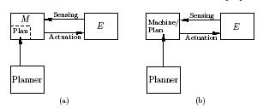

Hình 2.5 : (a) Người lập lộ trình thiết kế giải thuật lập lộ trình. ( b) Người

lập lộ trình thiết kế toàn bộ máy.

Khi sử dụng một lộ trình ta cần quan tâm đến những khái niệm sau:

- Thực thi : Thực thi lộ trình bằng cách mô phỏng hoặc trên thiết bị cơ khí thực (robot) trong thế giới vật lý thực.

- Cải tiến : Cải tiến nó để có đƣợc một lộ trình tốt hơn.

- Mô hình có thứ bậc : Coi lộ trình nhƣ một hành động của một lộ trình ở

mức độ cao hơn.

Những khái niệm này có thể đƣợc giải thích kỹ hơn nhƣ sau:

Sự thực thi: Một lộ trình thông thƣờng đƣợc thực thi bởi một máy. Một con ngƣời cũng có thể thực thi một lộ trình. Tuy nhiên, trong trƣờng hợp này chúng ta tập trung nghiên cứu quá trình thực hiện lộ trình trên máy. Có hai cách để thực hiện trên máy, đó là:

Cách 1: Trong Hình 2.5a, ngƣời lập lộ trình tạo ra một lộ trình, mã hóa nó theo một cách nào đó và nhập vào máy. Trong trƣờng hợp này sau khi đã đƣợc nhập chƣơng trình thì máy sẽ tự trị tức là tuần tự thực hiện những bƣớc của chƣơng trình và không còn sự tƣơng tác với ngƣời lập trình nữa. Tất nhiên, mô hình này có thể đƣợc mở rộng cho phép cải tiến qua thời gian để nhận những lộ trình tốt hơn; Cách tiếp cận này đã có trong những lộ trình thực

43

Số hóa bởi Trung tâm Học liệu – Đại học Thái Nguyên

tế, tuy nhiên, chúng chƣa đƣợc ƣa chuộng bởi những lộ trình cần phải thiết kế trƣớc để tính đến thông tin mới trong thời gian thực thi.

Cách 2: Đƣợc miêu tả trong Hình 2.5 b. Trong trƣờng hợp này, lộ trình sản sinh bởi ngƣời lập lộ trình mã hóa trọn vẹn trong máy. Đây là một lộ trình đặc biệt chủ định cho máy và đƣợc thiết kế để giải quyết những nhiệm vụ đặc biệt cho trƣớc hƣớng tới ngƣời lập lộ trình. Giải thuật này chỉ hƣớng tới để thiết kế cho một số máy để giải quyết đầy đủ một số nhiệm vụ cụ thể. Khi đó chỉ cần một số ít ngƣời và máy cũng có thể giải quyết đƣợc nhiệm vụ đƣợc giao.

Sự Cải tiến: Nếu một lộ trình đƣợc sử dụng để cải tiến, thì ngƣời lập lộ trìn sẽ coi nó nhƣ đầu vào và xác định một lộ trình mới. Lộ trình mới này tính đến nhiều khía cạnh của vấn đề hơn, hoặc nó có thể đơn giản và hiệu quả hơn.

Sự cải tiến có thể đƣợc ứng dụng nhiều lần, để sản sinh một dãy các lộ trình cải tiến, khi đó lộ trình cuối cùng có sự thực thi tốt nhất.
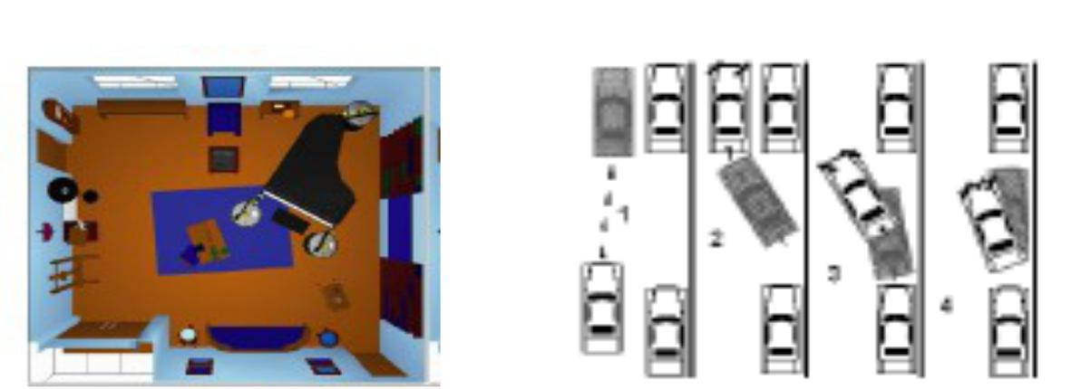

(a) (b)

44

Số hóa bởi Trung tâm Học liệu – Đại học Thái Nguyên

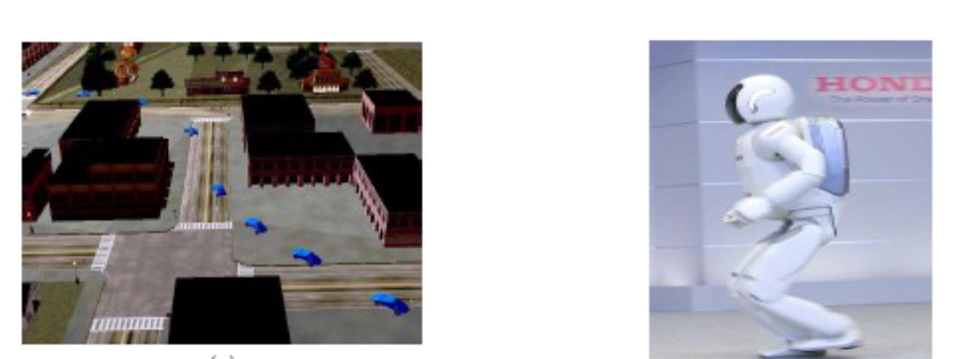

(c) (d)

Hình 2.6. Một số lộ trình và sự cải tiến lộ trình

Ví dụ:

- Lộ trình đầu tiên (a)- di chuyển một robot di động trong nhà, chấp nhận một sự va chạm - tự do trên đƣờng đi qua tòa nhà.

- Cải tiến sang lộ trình thứ hai (b) lộ trình đòi hỏi phải thỏa mãn những sự ràng buộc cơ sở khác nhau của sự điều khiển chuyển động.

- Lộ trình thứ ba (c) xem xét làm sao để di chuyển robot dọc theo đƣờng với

những tốc độ khác nhau, đồng thời quan tâm đến động lực học.

- Lộ trình thứ tƣ (d) hợp nhất thông tin phản hồi để bảo đảm rằng ngƣời máy có khả năng càng đóng càng tốt với lộ trình mặc dù hành vi là không thể đoán

trƣớc.

Mô hình thứ bậc: Một lộ trình đƣợc coi nhƣ một hoạt động của một lộ trình

lớn hơn.
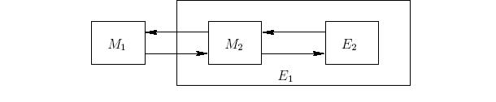

Hình 2.7: Mô hình có thứ bậc, một máy có thể chứa đựng một máy khác

45

Số hóa bởi Trung tâm Học liệu – Đại học Thái Nguyên

Lộ trình nguyên bản có thể hình dung nhƣ một chƣơng trình con trong lộ trình lớn hơn. Để thực hiện đƣợc điều này lộ trình nguyên bản phải bảo đảm tính dừng, để lộ trình lớn hơn có thể thực thi chúng nhiều lần khi cần.

Mô hình có thứ bậc có thể đƣợc biểu diễn với bất kỳ số lộ trình nào, kết quả của mỗi lộ trình sẽ đƣợc lƣu trong một nút của cây lộ trình.

Nhƣ vậy mô hình chung của lộ trình có thứ bậc là một cây trong đó mỗi đỉnh của cây là một lộ trình. Đỉnh gốc là lộ trình chính. Con của một đỉnh bất kỳ là một lộ trình con. Không có giới hạn tới chiều sâu cây hoặc số các đỉnh con. Trong việc lập lộ trình có thứ bậc, dòng tƣơng tác giữa máy và môi trƣờng đƣợc vẽ nhiều hƣớng. Ví dụ, môi trƣờng E1 của máy M1, có thể chứa máy khác nhƣ M2, tƣơng tác đó với môi trƣờng E2 của nó, nhƣ trong

Hình2.7.

2.3.9. Lập lộ trình chuyển động

Đây là nguồn cảm hứng chính cho những vấn đề và tất cả các giải thuật của kỹ thuật rôbôt. Những phƣơng pháp này đủ tổng quát để sử dụng trong nhiều ứng dụng của nhiều lĩnh vực khác nhau, nhƣ máy tính sinh học, thiết kế với sự trợ giúp của máy tính, đồ hoạ máy tính... Một cách nói khác chính xác hơn cho việc lập lộ trình chuyển động là “ Lập lộ trình trong không gian liên tục ”

2.4. KHÔNG GIAN CẤU HÌNH

2.4.1. Các khái niệm không gian cấu hình.

Không gian cấu hình (cấu hình không gian) là không gian của tất cả những cấu hình có thể của robot.

2.4.1.1. Chướng ngại (Obstacle): Là những phần của không gian “Thƣờng xuyên” bị choán chỗ, ví dụ, nhƣ trong những bức tƣờng của một tòa nhà.

46

Số hóa bởi Trung tâm Học liệu – Đại học Thái Nguyên

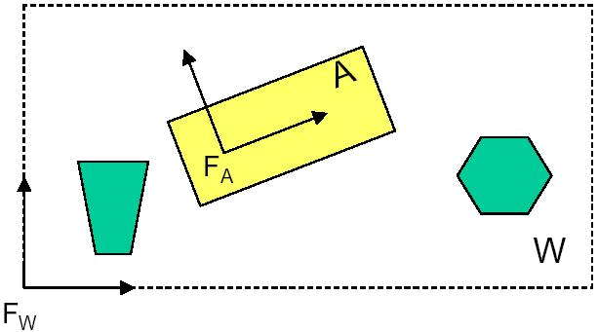

Ký hiệu:
A: Một thực thể đơn –(the robot)
W: Không gian Euclidean ở đó A di chuyển;

B1,…Bm: chƣớng ngại vật phân bổ cố định trong W

Hình 2.8- Không gian cấu hình

- Cấu hình chƣớng ngại vật: Là cấu hình của từng chƣớng ngại vật

- Miền chƣớng ngại vật:FreeLàhợpSpacecủatấtcả các cấu hình chƣớng ngại vật

From

Robot Motion Planning
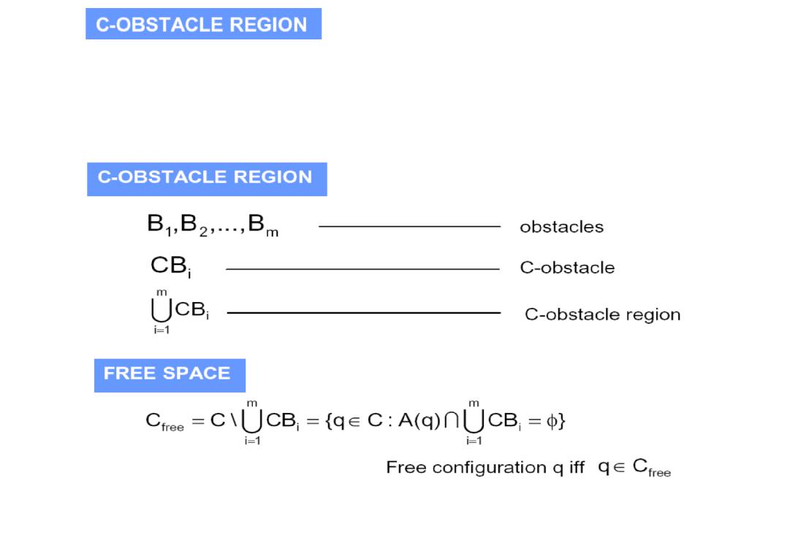
J.C. Latombe

Free Space

From

Robot Motion Planning

J.C. Latombe

2.4.1.2 Không gian trống ( Free Space- C_{free}): Là phần bù của toàn bộ không gian với miền chƣớng ngại vật.

City College of New York | 17

City College of New York
2.4.2. Mô hình cấu hình. | 17

Để có thể thực hiện đƣợc các giải thuật lập lộ trình ta cần phải biểu diễn đƣợc không gian cấu hình vào máy. Có nhiều phƣơng pháp để mô hình

47

Số hóa bởi Trung tâm Học liệu – Đại học Thái Nguyên

hoá không gian ở đây chúng ta quan tâm chủ yếu đến hai loại chính đó là: mô hình hình học và mô hình nửa đại số.

2.4.2.1. Mô hình hình học.

Có rất nhiều phƣơng pháp và kỹ thuật trong mô hình hình học. Tuỳ theo từng ứng dụng mà ta có thể lựa chọn các giải pháp khác nhau. Tuy nhiên có hai giải pháp thƣờng đƣợc lựa chọn để biểu diến W, đó là:

- Không gian 2 chiều, khi đó W = R².

- Không gian 3 chiều, khi đó W = R³ .
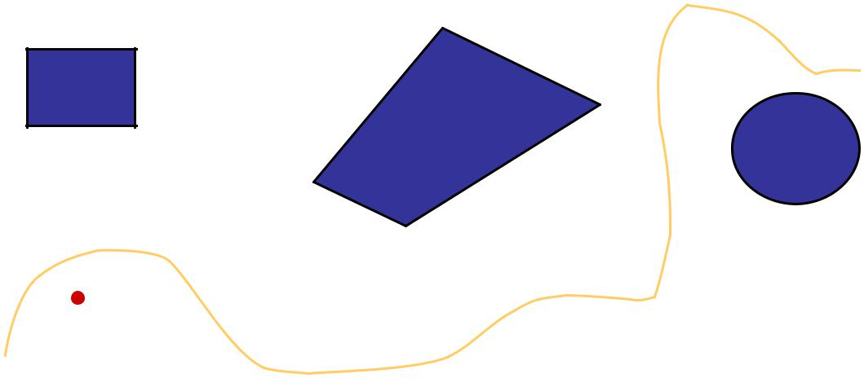

C

Cfree | qslug
 | Cobs

qrobot

Hình 2. 9 Một Robot điểm di chuyển trong không gian 2D, C-space là R²
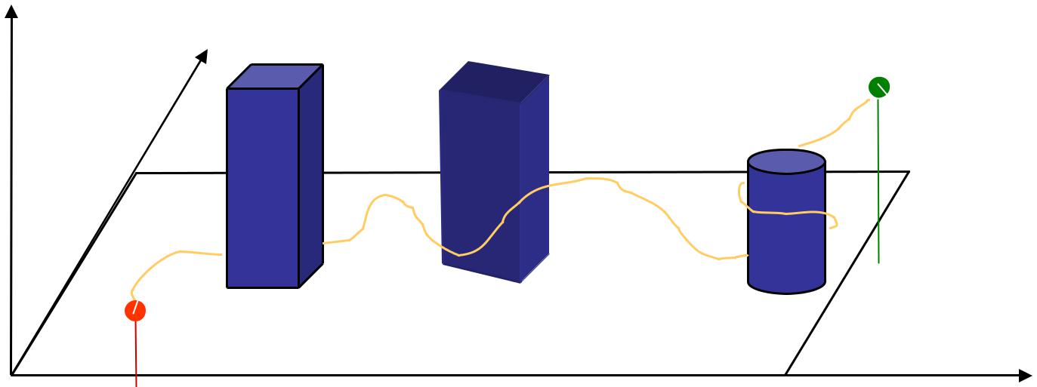

C | y
 | Cfree | qgoal

Z

 | Cobs
qstart | x

Hình 2.10: Một Robot điểm di chuyển trong không gian 3D, C-space là R³

Tuy nhiên, trong thực tế có nhiều không gian phức tạp hơn, nhƣ bề mặt của một hình cầu, khi đó cần những không gian có số chiều lớn hơn để biểu

48

Số hóa bởi Trung tâm Học liệu – Đại học Thái Nguyên

diễn chúng. Song trong khuôn khổ của luận văn ta không bàn tới những lĩnh vực này.

1- Mô hình đa giác :

Trong không gian hai chiều 2D, W = R². Vùng chƣớng ngại vật O là một tập các đa giác lồi. Biểu diễn một m-đa giác trong O đƣợc mô tả bởi hai đặc trƣng đỉnh và cạnh.

Mỗi đỉnh tƣơng ứng tới một “góc” của đa giác, và mỗi cạnh tƣơng ứng với một đoạn nối giữa một cặp của đỉnh. Đa giác có thể đƣợc chỉ rõ bởi đƣờng nối liên tiếp các cặp đỉnh của m điểm bên trong R² theo thứ tự ngƣợc chiều kim đồng hồ: ( x₁, y₁), ( x₂, y₂),... , ( x_{m}, y_{m}).
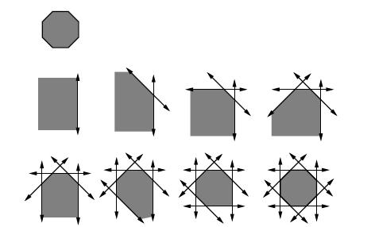

Hình 2.11 : Một đa giác lồi có thể được xác định bởi phép giao của các nửa - mặt phẳng.

Một hình đa giác trong O có thể đƣợc biểu thị nhƣ phép giao của m nửa mặt phẳng. Mỗi nửa mặt phẳng tƣơng ứng tới tập hợp của tất cả các điểm mà nằm ở một bên của đƣờng thẳng trùng với cạnh của một đa giác. Hình 2.11 cho thấy một ví dụ của một hình bát giác đƣợc biểu diễn nhƣ phép giao của tám nửa mặt phẳng. Một cạnh của đa giác đƣợc chỉ rõ bởi hai điểm, nhƣ (x₁, y₁) và ( x₂, y₂). Xem xét phƣơng trình của một đƣờng thẳng đi qua (x₁,y₁) và (x₂,y₂). Một phƣơng trình có thể đƣợc xác định có dạng: ax+ by + c = 0. Trong đó a, b, c ∈R là những hằng số đƣợc xác định từ x₁, y₁, x₂, y₂.

Cho ánh xạ f : R² → R xác định bởi hàm f(x, y ) = ax + by + c .

49

Số hóa bởi Trung tâm Học liệu – Đại học Thái Nguyên

O = H₁ ∩ H ₂ ...∩ H _{m}

Không mất tính tổng quát ta có thể giả thiết f(x,y) < 0 là những điểm nằm bên trái của đƣờng thẳng, f(x,y)> 0 là những điểm nằm bên phải. Để cho f_{i}(x, y) biểu thị hàm f dẫn xuất ra từ đƣờng thẳng mà tƣơng ứng với cạnh từ (x_{i}, y_{i}) tới (x_{i +1}, y_{i +1}) với 1 ≤ i < m. Để cho f_{m}(x, y) biểu thị phƣơng trình đƣờng thẳng mà tƣơng ứng với cạnh từ (x_{m}, y_{m}) tới ( x₁, y₁). Để cho một nửa mặt phẳng H_{i} cho 1 ≤ i ≤ m đƣợc xác định một tập con của W:
H_{i} = {(x, y)∈W | f_{i} (x, y)≤ 0} (2.1)
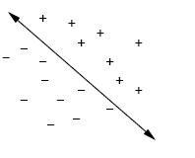

Hình 2.12: Dấu hiệu của f(x, y) phân chia R ² vào ba vùng : f(x, y) < 0 ,

f(x, y) > 0, f(x, y) = 0.

Một tập lồi, m – cạnh, vùng O chƣớng ngại đa giác đƣợc biểu thị nhƣ sau:

(2.2)

Trong đa số các ứng dụng các tập con không lồi có thể vẫn đƣợc chấp nhận.

Khi đó vùng chƣớng ngại O đƣợc biểu thị nhƣ sau:

O = O₁ ∩O₂ ...∩O_{m} | (2.3)

Trong đó mỗi O_{i} là một đa giác lồi, với O_{i} và O_{j} ( i ≠ j) không cần rời nhau. Với cách này, chúng ta có thể biểu diễn đƣợc rõ ràng các không gian rất phức tạp. Trong những không gian phức tạp ta cần phải biểu diễn thông qua sự kết hợp hữu hạn giữa phép hợp, giao, và hiệu của tập hợp mẫu. Tuy nhiên, để đơn giản hoá việc biểu diễn các mẫu ngƣời ta cố gắng sử dụng cách biểu diễn theo phép hợp và giao của các mẫu. Một tập hợp hiệu thƣờng tránh sử dụng để

50

Số hóa bởi Trung tâm Học liệu – Đại học Thái Nguyên

biểu diễn mẫu. Để làm đƣợc nhƣ vậy ngƣời ta thay những điểm f_{i}(x,y) < 0 trong mẫu H_{i} bởi những điểm - f_{i}(x,y) ≥ 0 và định nghĩa lại một mẫu H_{i} ’.

Một mẫu phức tạp đƣợc kết hợp bởi những mẫu đơn giản có thể loại bỏ đƣợc phép hiệu bằng cách áp dụng những phép biến đổi theo các luật của đại số Boolean.

Chú ý rằng sự biểu diễn của một đa giác không lồi không phải là duy nhất. Có nhiều cách để phân tách O thành các đa giác. Do vậy cần phải cẩn thận lựa chọn cách phân tách để tối ƣu hóa việc tính toán trong những giải thuật sử dụng mô hình. Trong đa số các trƣờng hợp, những thành phần có thể đƣợc cho phép giao nhau. Lý tƣởng nhất là việc lựa chọn cách biểu thị O sao cho tối thiểu nhất các mẫu.

Ở đây một logic vị từ đã đƣợc định nghĩa nhƣ sau: Φ : W → {TRUE, FALE}. Hàm trả về giá trị TRUE cho một điểm trong W nằm bên trong O, ngƣợc lại là FALSE. Cho một đƣờng thẳng f(x, y ) = 0 để e(x, y) biểu thị một vị từ lôgíc trả về giá trị TRUE nếu f(x, y) = 0, và ngƣợc lại là FALSE . Một vị từ tƣơng ứng tới một vùng đa giác lồi đƣợc biểu diễn bởi các phép hội nhƣ sau:

α( x, y ) = e₁( x, y ) ∧ e₂ ( x, y ) ∧ ... ∧ e_{m} ( x, y ) | (2.4)

Vị từ α (x, y) trả về giá trị TRUE nếu điểm (x, y) nằm trong vùng đa giác lồi, ngƣợc lại là FALSE. Một vùng chƣớng ngại mà gồm có n đa giác lồi đƣợc biểu diển bởi tuyển nhƣ sau:

φ( x, y ) = α₁ ( x, y ) ∨α₂ ( x, y ) ∨ ...∨α_{n} ( x, y ) | (2.5)

Mặc dầu tồn tại những phƣơng pháp hiệu quả hơn, song φ có thể kiểm tra cho một điểm ( x, y) nằm trong trong O với thời gian O(n), trong đó n là số mẫu xuất hiện trong biểu diễn của O ( Mỗi mẫu đƣợc ƣớc lƣợng trong hằng số thời gian). Bất kỳ mệnh đề lôgíc phức tạp đến đâu đều có thể đƣợc tách nhỏ thành những chuẩn tuyển (Đây thƣờng đƣợc gọi “ tổng của những tích ” trong

51

Số hóa bởi Trung tâm Học liệu – Đại học Thái Nguyên

khoa học máy tính). Nhƣ vậy chúng ta có thể nói bất kỳ một không gian O nào đều luôn đƣợc biểu diễn bằng hợp của hữu hạn các phép giao những mẫu.

2- Mô hình đa diện:

Trong không gian ba chiều W = R³ , những khái niệm có thể đƣợc khái quát hóa từ trƣờng hợp không gian 2D bởi việc thay thế đa giác bằng khối đa diện và việc thay thế nửa mặt phẳng bởi nửa không gian mẫu. Một

danh giới biểu diễn có thể đƣợc định nghĩa dƣới dạng ba đặc trƣng : Đỉnh, cạnh, và mặt. Một vài cấu trúc dữ liệu đƣợc đƣa ra để biểu diễn đa diện, ví dụ, cấu trúc dữ liệu chứa ba kiểu bản ghi : mặt, nửa cạnh, và đỉnh (một nửa cạnh là cạnh có hƣớng).

Giả sử O là một đa diện lồi, nhƣ trong Hình 2.13. Một biểu diễn ba chiều có thể đƣợc xây dựng từ những đỉnh. Mỗi mặt của O có ít nhất ba đỉnh dọc theo ranh giới của nó. Giả thiết rằng những đỉnh này không cộng tuyến, một phƣơng trình của mặt phẳng đi qua chúng có dạng:

ax + by + cz + d = 0 | (2. 6)

Trong đó a, b, c, d  R là những hằng số. Một lần nữa, f có thể xây dựng bằng ánh xạ f : R³  R và
f(x, y, z) = ax + by + cz + d. | (2.7)

với m mặt. Cho mỗi mặt của O, một nửa - không gian H_{i} đƣợc định nghĩa nhƣ một tập con của W:
H _{i}= {( x, y,z )∈W | f_{i} ( x, y,z ) ≤ 0} | (2.8)

Điều quan trọng là chọn f_{i} để nó giữ những giá trị âm ở trong đa diện. Trong mô hình đa giác, để thích hợp với định nghĩa f_{i} việc xuất phát đi quanh biên theo thứ tự ngƣợc chiều kim đồng hồ. Trong trƣờng hợp của một đa diện, ranh giới của mỗi mặt là các cạnh cũng đƣợc lấy ngƣợc chiều kim đồng hồ; (Hình 2.13b).

52

Số hóa bởi Trung tâm Học liệu – Đại học Thái Nguyên

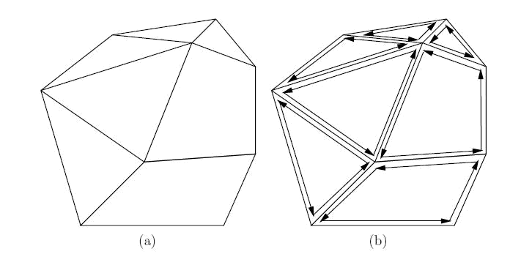

Hình 2.13: (a)Đa diện. (b) biểu diễn các cạnh của mỗi mặt trong đa diện.

Phƣơng trình cho mỗi mặt đƣợc xác định nhƣ sau: Chọn ba đỉnh liên tiếp p₁, p₂, p₃ (không cộng tuyến ) theo thứ tự ngƣợc chiều kim đồng hồ. Cho v₁₂ biểu thị vectơ từ p₁ tới p₂, v₂₃ biểu thị vectơ từ p₂ đến p₃. Tích v= v₁₂xv₂₃ là vectơ nằm trong mặt phẳng gọi là vectơ hồi. Véc tơ [a b c] song song với mặt phẳng. Nếu những thành phần của nó đƣợc chọn là a = v[1], b = v[2], c = v[3], thì f(x, y, z) = 0 cho mọi điểm trong nửa - không gian chứa đa diện.

Trong trƣờng hợp đa giác mẫu, một đa diện lồi có thể đƣợc định nghĩa nhƣ phép giao của một số hữu hạn của các nửa - không gian tƣơng ứng với mỗi mặt. Một đa diện không lồi có thể đƣợc định nghĩa nhƣ phép hợp của một số hữu hạn các đa diện lồi. Vị từ φ (x, y, z) có thể đƣợc định nghĩa tƣơng tự là TRUE nếu ( x, y, z)∈ O, và FALSE trong trƣờng hợp ngƣợc lại.

2.4.2.2. Mô hình nửa đại số.

Trong những mô hình đa giác và đa diện, f là một hàm tuyến tính. Trong mô hình nửa đại số đối với không gian 2D, f là đa thức với những hệ số bất kỳ và hai biến thực x và y. Trong không gian 3 chiều, f là một đa thức với ba biến thực x, y, z. Lớp mô hình nửa đại số bao gồm cả hai mô hình đa diện và đa giác, mà sử dụng trƣớc hết cho đa diện. Một tập hợp điểm xác định bởi một mẫu đa thức đơn đƣợc gọi là tập hợp đại số; Một tập hợp điểm có thể thu

53

Số hóa bởi Trung tâm Học liệu – Đại học Thái Nguyên

đƣợc bởi một số hữu hạn của những phép hợp và phép giao những tập hợp đại số đƣợc gọi một tập nửa đại số.

Xem xét trƣờng hợp của không gian 2D. Một biểu diễn 3 chiều có thể

đƣợc định nghĩa nhƣ sau:
H = {( x, y ) ∈W | f(x, y) ≤ 0} | (2.9)
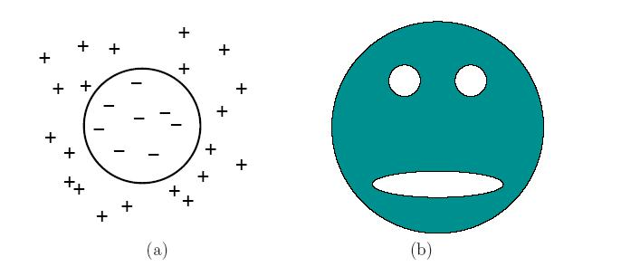

Hình 2.14 : (a) sử dụng f để phân chia R² thành hai vùng. (b) sử dụng bốn mẫu đại số để mô hình hoá vùng mặt.

Ví dụ 1 : cho f = x² + y² - 4. Trong trƣờng hợp này, H đại diện đƣờng tròn bán kính r=2, tâm đƣợc đặt đúng ở gốc. Điều này tƣơng ứng tới tập hợp của những điểm (x, y) cho f(x, y) = 0, điều này đƣợc miêu tả trong Hình

2.14a.

Ví dụ 2 : (khuôn mặt) xem xét việc xây dựng một mô hình của vùng đậm màu trong Hình 2.14b. Giả sử vòng tròn ngoài có bán kính r₁ và tâm đƣợc đặt tại gốc. Giả thiết “ đôi mắt ” có bán kính r₂ và r₃ và tâm tƣơng ứng là ( x₂, y₂) và ( x₃, y₃) cho “ miệng ” là một hình ê-líp với trục chính a và trục phụ b tâm là ( 0, y₄).

Khi đó các hàm đƣợc định nghĩa nhƣ sau:

f | 1 | = x ² + y ² − r ²
 | 1 |  |  |  |  | 1
f | 2 | = −(( x − x |  | 2 |  | )² |  | + ( y − y |  |  |  |  |  |  |  | 2 |  |  | )² − r ² |  | )
 | 2 |  |  |  |  |  |  |  |  |  |  |  |  |  |  |  |  |  |  | 2 |  |  |  | (2.10)
f |  | = −(( x − x |  |  |  | ₎2 |  | + ( y − y |  |  |  |  |  |  |  |  |  |  | )² − r ² |  | )
f | 3 | = −(( x − x | 3 |  |  |  |  |  |  |  |  |  |  | 3
 | 3 |  |  |  |  |  |  |  |  |  |  |  |  |  |  |  |  |  | 3
f | 4 | = −( x ² / a ² + ( y − y |  |  |  |  |  |  |  | 4 |  | )² |  |  |  |  |  |  | / b² −1)
 |  |  |  |  |  |  |  |  |  |  |  |  |  |  |  |  |  |  | 54

Số hóa bởi Trung tâm Học liệu – Đại học Thái Nguyên

f₂, f₃, và f₄, là những phƣơng trình đƣờng tròn và hình ê-líp đƣợc nhân với - 1 để sinh ra những mẫu đại số cho tất cả các điểm bên ngoài đƣờng tròn hoặc hình ê-líp. Vùng O đậm màu đƣợc tƣơng ứng nhƣ sau:

O = H₁ ∩ H ₂ ∩ H₃ ∩ H ₄ | (2.11)

Trong trƣờng hợp của những mô hình nửa đại số, phép giao của các mẫu không nhất thiết có kết quả trong một tập con lồi W. Nhìn chung, nó có thể cần thiết để hình thành O bởi việc lấy hợp và giao của những mẫu đại số.

Rõ ràng biểu diễn bằng mô hình nửa đại số có thể khái quát hóa dễ

dàng trƣờng hợp không gian 3 chiều.
Ta có dạng đại số nguyên thuỷ của mẫu :
H = {(x, y,z)∈W | f(x, y,z) ≤ 0} | (2.12)

Có thể sử dụng để định nghĩa một biểu diễn của chƣớng ngại 3 chiều O và một vị từ lôgíc φ . Phƣơng trình (3.10) và (3.13) đủ để biểu thị bất kỳ mô hình nào mà ta cần quan tâm. Có thể định nghĩa mẫu theo nhiều cách khác nhau dựa vào những quan hệ khác nhau, nhƣ :
f(x, y, z) ≥ 0, f(x, y, z) = 0, f(x, y,z) < 0, f(x, y, z) = 0, và f(x, y, z) ≠ 0

Xét mẫu:

H = {(x, y,z)∈W | f(x, y,z) ≥ 0} (2.13)

Có thể biểu diễn theo cách khác nhƣ - f(x, y, z) ≤ 0, và - f có thể đƣợc xem xét nhƣ một hàm đa thức mới của x, y, z. Một ví dụ qua hệ bằng:
H = {(x, y,z)∈W | f(x, y,z) = 0} (2.14)

Có thể thay H = H1 ∩ H2, với H₁: H = {(x, y,z)∈W | f(x, y,z) ≤ 0} (2.15)

và H₂ H = {(x, y,z) ⊂ W | f(x, y,z) ≤ 0} (2.16)

Quan hệ < tăng thêm sức mạnh sẽ rất có ý nghĩa khi xây dựng những mô hình không chứa đƣờng biên ngoài. Chú ý rằng phần đậm màu luôn luôn ở bên trái khi đi theo những mũi tên.

55

Số hóa bởi Trung tâm Học liệu – Đại học Thái Nguyên

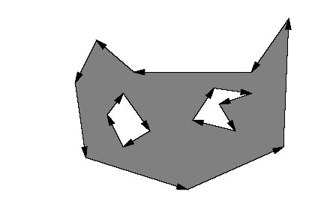

Hình 2.15 : Biểu thị một đa giác với những lỗ. Ngược chiều kim đồng hồ

cho biên ngoài và thuận chiều kim đồng hồ cho biên trong 2.4.3. Không gian cấu hình chướng ngại

Một giải thuật lập lộ trình chuyển động phải tìm thấy một đƣờng dẫn trong không gian rỗng (Free Space) từ cấu hình ban đầu(qI) đến cấu hình đích (qG).

2.4.3.1. Định nghĩa cấu hình chướng ngại.

Đầu chƣơng chúng ta đã có khái niệm sơ khai về cấu hình không gian chƣớng ngại vật. Bây giờ chúng ta sẽ nghiên cứu chi tiết hơn về vấn đề này.

1-Vùng chướng ngại cho một vật thể

Giả thiết không gian W = R² hoặc W = R³, Chứa đựng một vùng chƣớng ngại O ⊂ W. Đồng thời cũng giả thiết ở đây một robot cứng, A ⊂ W, ( A và O đƣợc trình bày nhƣ những mô hình nửa đại số ( bao gồm những mô hình đa diện và đa giác). Cho q∈ C biểu thị cấu hình của A, trong đó q=(x_{t}, y_{t},θ ) với W = R² và q = ( x_{t}, y_{t}, z_{t}, h) với W = R³ (h là đơn vị quaternion).
Vùng chƣớng ngại, Cobs ⊆ C, đƣợc định nghĩa nhƣ sau:

Cobs = {q ∈C | A( q ) ∩ O ≠ φ} (2.17)

Cobs là tập hợp của tất cả các cấu hình q, ở đó A(q) (trạng thái của robot tại

cấu hình q) giao với vùng chƣớng ngại O. O và A(q) là những tập hợp đóng bên trong W, vùng chƣớng ngại là một tập hợp đóng trong C. Những cấu hình còn lại đƣợc gọi không gian trống, mà đƣợc định nghĩa và C_{free}= C\C_{obs}.

56

Số hóa bởi Trung tâm Học liệu – Đại học Thái Nguyên

Từ đó C là một không gian tôpô và C_{obs} là đóng, C_{free} phải là một tập hợp mở. Điều đó có nghĩa là robot có thể đến gần những chƣớng ngại một cách tuỳ ý trong những phần của C_{free} miễn là đƣờng biên của chúng không giao nhau.

int(O ) ∩ int( A( q )) =φ and O ∩ A( q ) ≠ φ (2.18)

Nếu A chạm vào O thì q∈ C_{obs}. Điều kiện nhận biết duy nhất là những đƣờng biên của chúng cắt nhau.Ý tƣởng robot có thể đến gần những chƣớng ngại một cách tuỳ ý có thể không có ý nghĩa thực tiễn trong kỹ thuật rôbôt, nhƣng nó làm cho những giải thuật lập lộ trình chuyển động trở nên minh bạch. Khi C_{free} mở, nó không thể đạt đƣợc sự tối ƣu nhƣ tìm kiếm đƣờng ngắn nhất. Trong trƣờng hợp này, tập đóng, cl(C_{free}), cần phải thay vào để sử dụng.

2- Chướng ngại vật có nhiều vật thể: Nếu robot phức tạp thì vấn đề trở nên rắc rối hơn, ở đây chúng ta chỉ nghiên cứu giải thuật với các robot điểm.
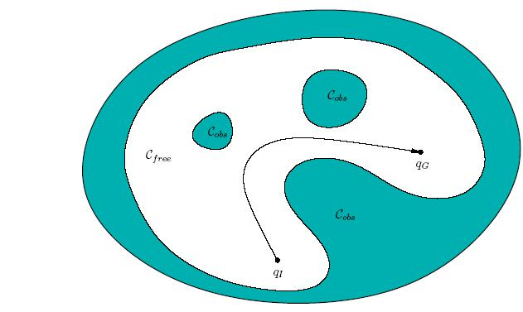

Hình 2.16 : C-space và nhiệm vụ

tìm đường từ qI đến qG trong C_{free}. C = C_{free} ∪ C_{obs}.

Chúng ta sẽ dùng ký hiệu Ai cho mối liên kết i, mặc dù vài tham số của q có thể không thích hợp cho mối liên kết chuyển động Ai. Ví dụ, trong một dây chuyền động học, cấu hình của vật thể thứ hai không phụ thuộc vào góc giữa vật thể thứ chín và vật thể thứ mƣời.

Gọi P là tập hợp của những cặp va chạm, trong đó mỗi sự va chạm là một cặp đôi, (i,j)∈ P,trong đó i,j là chỉ số mối liên kết và i, j∈{ 1, 2,. . . , m },

57

Số hóa bởi Trung tâm Học liệu – Đại học Thái Nguyên

với i ≠ j. Nếu (i,j) xuất hiện bên trong P, nó có nghĩa là A_{i} và A_{j} chƣa cho phép để trong một cấu hình, q, nghĩa là A_{i}(q) ∩ A_{j}(q) ≠ φ

Cho m vật thể, P thông thƣờng có kích thƣớc O(m²); Tuy nhiên, trong thực tế có thể để loại trừ nhiều cặp bởi sự phân tích hình học nào đó của sự kết nối.

Sử dụng P, xem xét những sự va chạm của robot có thể định nghĩa :

_{C =} ⎛ ^{m} | {q ∈C | A ( q ) ∩ O
⎝ | i
obs⎜ | i
i=1

≠ φ}⎞ | ⎛ |  | {q ∈C | A ( q ) ∩ A }( q )
≠ φ}⎞ | ⎜ |  | {q ∈C | A ( q ) ∩ A }( q )
⎟ | ⎝ |  | i
⎠ | ⎝ | [i , j ]∈P
- φ ⎞
  - (2.19)
⎠

Nhƣ vậy, một cấu hình q∈ C trong C_{obs} nếu tồn tại ít nhất một mối liên kết va chạm với O hoặc một cặp trong những mối liên kết P va chạm với O.
2.4.4. Định nghĩa chính xác về vấn đề lập lộ trình chuyển động.

Cuối cùng ta đã đủ công cụ để định nghĩa chính xác vấn đề lập lộ trình.

Cụ thể bài toán này có các thành phần chính sau:

- Một không gian W là một trong hai trƣờng hợp W = R² hoặc W=R³.

- Một vùng chƣớng ngại là một mô hình nửa đại số O ⊂ W trên không

gian.

- Một robot cũng là một mô hình nửa đại số đƣợc định nghĩa trong W.

Nó có thể là một robot đơn A hoặc là một tập hợp của m những mối liên kết A₁, A₂,. ,A_{m}.

- Không gian C cấu hình xác định bởi việc chỉ rõ tập hợp của tất cả

những sự biến đổi có thể đƣợc áp dụng cho robot đƣợc dẫn xuất từ C_{obs}

và C_{free}.

- Trong một cấu hình, qI∈ C_{free} là trạng thái ban đầu.

- Trong một cấu hình, qG∈ C_{free} đƣợc chỉ định là trạng thái đích. Một cặp cấu hình ban đầu và cấu hình đích thƣờng đƣợc gọi một cặp truy vấn (hoặc truy vấn) ký hiệu là ( qI, qG).

58

Số hóa bởi Trung tâm Học liệu – Đại học Thái Nguyên

- Một giải thuật phải tính toán thiết lập đƣợc một đƣờng dẫn liên tục đầy đủ từ qI đến qG:

  - : [ 0, 1 ] → C_{free}, nhƣ vậy τ (0) = qI và τ (1) = qG, hoặc phải chỉ ra rằng một đƣờng dẫn nhƣ vậy không tồn tại.

59

Số hóa bởi Trung tâm Học liệu – Đại học Thái Nguyên

CHƢƠNG 3

ỨNG DỤNG MẠNG NƠRON NHÂN TẠO TRONG BÀI TOÁN LẬP LỘ TRÌNH CHO ROBOT.

3.1. MẠNG NƠRON NHÂN TẠO VÀ BÀI TOÁN LẬP LỘ TRÌNH.

Những năm trƣớc đây, một số nghiên cứu về khoa học máy học đƣợc trình bày và đã đƣợc áp dụng để hƣớng dẫn robot cải thiện các khả năng và thao tác. Một trong những vấn đề quan trọng trong thiết kế và phát triển hệ thống ngƣời máy di động thông minh là khả năng tìm đƣờng, điều này bao gồm cả khả năng lập lộ trình trong môi trƣờng hoạt động của nó. Tuy nhiên, môi trƣờng hoạt động của robot có thể không chính xác, rộng lớn, thay đổi hoặc có cấu trúc không rõ ràng. Ngƣời máy phải hiểu rõ về cấu trúc môi trƣờng và đi đƣợc đến đích mà không có sự va chạm, điều này đòi hỏi ngƣời máy phải có khả năng nhận thức, xử lý dữ liệu, đoán nhận, học, suy luận, hành động và ra quyết định. Những khả năng này đƣợc xây dựng dựa trên chìa khóa là một loại trí tuệ nhân tạo, tái sản xuất loại trí tuệ này, cho tới nay vẫn là một tham vọng mà con ngƣời mong muốn đạt tới để xây dựng và phát triển những hệ máy thông minh, đặc biệt là đối với sự chuyển động của ngƣời máy.

Để đạt đƣợc sự hợp lý trong các hành động tự động của mình thì ngƣời máy đòi hỏi phải có hai khả năng cơ bản là: Cảm nhận và suy luận, dựa trên những thông tin về các trạng thái lân cận thu nhận đƣợc bởi hệ thống cảm biến. Những khả năng này đƣợc thể hiện qua các giải thuật và căn cứ vào các giải thuật này để điều khiển robot hoạt động.

Trong kỹ thuật robot thì việc xác định lộ trình là một công việc quan trọng. Ta có thể hiểu khái quát bài toán xác định lộ trình nhƣ sau: Cho đối tƣợng với vị trí ban đầu và vị trí đích với một tập các chƣớng ngại vật có các

60

Số hóa bởi Trung tâm Học liệu – Đại học Thái Nguyên

vị trí khác nhau trong không gian làm việc. Công việc xác định lộ trình là tìm ra một đƣờng đi liên tục từ vị trí ban đầu đến vị trí đích sao cho tránh đƣợc những va trạm với những vật cản trên đƣờng đi. Thông thƣờng quá trình xác định lộ trình có thể chia làm hai thao tac chính, đó là: xây dựng không gian tìm kiếm và tìm đƣờng. Ta có thể tham khảo các cách tiếp cận liên quan tới việc lập lộ trình chuyển động trong (Latombe, J.C1991)

- Không gian tìm kiếm là xây dựng các cấu hình các mối quan hệ của đối tƣợng đã cho và các chƣớng ngại vật.

- Quá trình tìm đƣờng là xác định một đƣờng đi từ vị trí đầu đến vị trí đích sao cho tránh đƣợc sự va chạm với các vật cản.

Nhiều phƣơng pháp sử dụng ý tƣởng xây dựng không gian cấu hình đã đƣợc đề xuất để giải quyết bài toán tìm đƣờng. Tuy nhiên các phƣơng pháp này cũng tỏ rõ một số nhƣợc điểm nhƣ: những tính toán để tạo ra không gian cấu hình từ cấu trúc của ngƣời máy và các chƣớng ngại vật rất phức tạp, số bƣớc tìm kiếm sẽ tăng theo cấp luỹ thừa với số nút tƣơng ứng. Những nhƣợc điểm nêu trên chính là động lực để các nhà khoa học nghiên cứu giải pháp mới đó là sử dụng những giải thuật song song với tốc độ tính toán đƣợc cải tiến để giải quyết bài toán trên.

Mạng nơron là một cấu trúc mạng cho phép dữ liệu đƣợc xử lý song song và phân tán gần nhƣ đồng thời trên nhiều nơron. Do đó, giải pháp sử

dụng mạng nơron giải quyết bài toán lập lộ trình là một hƣớng đi đúng đắn. Chƣơng này, sẽ giới thiệu một số cách tiếp cận sử dụng mạng nơron để lập lộ trình cho robot di chuyển tự do giữa những chƣớng ngại vật đã biết trong cấu trúc môi trƣờng hoạt động của robot.

61

Số hóa bởi Trung tâm Học liệu – Đại học Thái Nguyên

3.2. ỨNG DỤNG MẠNG HOPFIELD GIẢI QUYẾT BÀI TOÁN LẬP LỘ TRÌNH CHO ROBOT.

3.2.1. Khái quát một số phương pháp lập lộ trình và khả năng ứng dụng của mạng Hopfield.

Một trong những vấn đề then chốt của hệ thống robot di động là lập lộ trình chuyển động trong thời gian thực. Việc di chuyển đòi hỏi Robot phải có khả năng tránh các chƣớng ngại vật và tìm đƣờng đi tới đích. Trong lĩnh vực này có một vài cách tiếp cận, xung quanh vấn đề môi trƣờng tĩnh và động.

Một trong những phƣơng pháp tìm đƣờng tự động là phƣơng pháp wallfollowing. Trong phƣơng pháp này, Robot tự động tìm đƣờng dựa vào chuyển động dọc theo những bức tƣờng ở một khoảng cách đặt sẵn, trong khi xem xét những chƣớng ngại chỉ là những bức tƣờng khác. Tuy nhiên, với những tính toán đơn giản, cách tiếp cận này chỉ có những ứng dụng đối với một số robot không đòi hỏi phải có những chuyển động phức tạp nhƣ: Robot dọn dẹp sàn nhà trong một hành lang dài. Một sự cải tiến dựa trên phƣơng pháp này là cách tiếp cận dò tìm mép, nơi những vị trí các đƣờng biên thẳng đứng của chƣớng ngại đƣợc định rõ và robot di chuyển xung quanh tất cả các mép đó. Tuy nhiên cách tiếp cận này phụ thuộc quá lớn vào sự chính xác của bộ sensor(cảm biến). Sự phối hợp có tác động lớn tới khả năng tự động tìm đƣờng là phƣơng pháp Potential Fields, đƣợc đề xuất bởi Khatib. Ở đây, những chƣớng ngại đƣợc xem nhƣ những tâm điểm đẩy ra và những đích nhƣ những tâm điểm hấp dẫn. Robot đi ngang qua con đƣờng của đƣờng dốc ít khả năng nhất. Một nhƣợc điểm của phƣơng pháp này là phải giả thiết rằng mô hình của những chƣớng ngại vật phải đuợc biết trƣớc.

Những nhƣợc điểm nêu trên sẽ phần nào đƣợc khắc phục khi sử dụng mạng nơron. Những cách tiếp cận Mạng Nơron đã đƣợc sử dụng trong khá nhiều thuật toán lập lộ trình và phần này sẽ trình bày cách tiếp cận dựa trên

62

Số hóa bởi Trung tâm Học liệu – Đại học Thái Nguyên

mạng nơron hồi quy Hopfield. Cụ thể, ta đã sử dụng một mô hình lỏng lẻo dựa vào học cạnh tranh. Các chƣớng ngại vật có thể xuất hiện ở những vị trí bất kì trên đƣờng di chuyển của Robot và đƣơng nhiên chúng cũng có hình giáng tuỳ ý. Không giống đa số các cách tiếp cận trƣớc đây, phƣơng pháp này không yêu cầu bức tranh toàn cảnh về lộ trình của robot. Mỗi nơron trong mạng nơron chỉ có những kết nối cục bộ, chúng liên tục cập nhật để thể hiện những hoạt động đƣợc phát sinh trong môi trƣờng hoạt động từ đó hƣớng dẫn Robot về đích. Tất cả điều này xảy ra trong thời gian thực và khi đó quá trình xác định đƣờng đi sẽ diễn ra một các nhanh chóng.

3.2.2. Phương pháp do Yang và Meng đề xuất.

Ý tưởng

Mô hình của chúng ta thực chất dựa vào nơron đƣợc mô phỏng theo cách thức hoạt động của nơron sinh học. Phần này sẽ trình bày những mô hình mạng đƣợc phát triển bởi Yang và Meng. Mô hình này sẽ là cơ sở để giải quyết bài toán trên.

Một nơron có n đầu vào. Khi đó, kiến trúc mạng sẽ tƣơng ứng tới một không gian cấu hình Robot N- chiều. Môi trƣờng hoạt động Nơron về cơ bản là môi trƣờng động trong không gian cấu hình . Những nơron đƣợc sắp đặt trong ngữ cảnh rời rạc của không gian cấu hình . Nơron i đƣợc gắn liền với đại lƣợng x_{i} là tín hiệu vào tại nơron i và các tín hiệu từ bên ngoài I_{i}. Phƣơng trình (1) xác định trạng thái của nơron i:
dx_{i} | = −Ax_{i} | + ( B − x_{i} | )([ I _{i} | ] ⁺ + ∑w_{ij} [ x _{j} ] ⁺ ) − ( D + x_{i} )[ I _{i} ] ⁻ | (3.1)
 |  |  |  | k
dt |  |  |  | j =1

Những tham số A, B và D cho biết tốc độ thấp, cao và rất cao của hoạt động thần kinh, tƣơng ứng. Biến x_{i} là một biến liên tục ∈[− D,B]. Giá trị I=E nếu nơron thứ i tƣơng ứng tới một đích, I = - E nếu nó là một chƣớng ngại, trong các trƣờng hợp khác I = 0. (I là tín hiệu từ bên ngoài _bias) E là một số

63

Số hóa bởi Trung tâm Học liệu – Đại học Thái Nguyên

dƣơng tƣơng đối lớn. [I_{i} ]⁻ là kìm hãm đƣợc nhập vào đƣợc gây ra bởi

k
những chƣớng ngại, trong khi ([ I_{i} ] ⁺ + ∑w_{ij} [ x _{j} ] ⁺ ) Là kích thích nhập vào
j =1

cho đích và kết nối cục bộ giữa những nơron.

- Hàm phi tuyến [ a] ⁺ và [a] ⁻ đƣợc định nghĩa nhƣ sau:

    - ⁺= Max { a, 0 }

  - ⁻ = Max {- a, 0 }.

- q_{i} và q_{j} là véc tơ xác định vị trí của nơron i và j tƣơng ứng.

- Trọng số w_{ij} tƣơng ứng của đầu vào i với đơn vị j đƣợc xác định nhƣ sau:
w_{ij} = f (| d_{ij} |) , ở đây d_{ij} =| q_{i} − q _{j} | Là khoảng cách giữa i

và những nơron q trong ζ.

f(a) là hàm kích hoạt. Hàm này đã đƣợc Yang và Meng sử dụng.

⎧μ |  | 0 < a < r₀
⎪ |  |  |  | (3.2)
f ( a ) = ⎨ a |  |  |  | (3.2)
⎪0 |  | a ≥ r | vaa ≤ 0
⎩ |  | 0

- là một số dƣơng. Hàm chức năng này bảo đảm rằng một nơron có những kết nối cục bộ trong một vùng nhỏ xung quanh nó với bán kính là r₀.

Nhƣ vậy hiệu ứng của những chƣớng ngại là đại lƣợng cục bộ còn hiệu ứng của đích là đại lƣợng toàn cục. Sự chuyển động của Robot đƣợc quyết định bởi việc chọn một nơron chiếm ƣu thế trong không gian của các nơron.
Cho a đƣợc định vị trong S, vị trí này biểu thị bởi q_{p}, định vị vị trí q_{n} tiếp theo bằng cách gọi lệnh định vị.
q_{n} ⇐ x_{qn} = max( x_{i} ,i =1,2,...,k ) (3.3)

Trong đó k là số những nơron lân cận. Bƣớc tiếp theo ta lại tiếp tục xem xét những nơron lân cận với nơron tƣơng xứng với vị trí hiện tại của Robot và

64

Số hóa bởi Trung tâm Học liệu – Đại học Thái Nguyên

Robot sẽ di chuyển tới vị trí xác định bởi một nơron lân cận chiếm ƣu thế tiếp theo ( bao gồm cả nơron tƣơng xứng với vị trí hiện thời).

Tóm tắt phương pháp

- Ký hiệu:

qI: Vị trí đầu.

qG: Vị trí đích.

q_{p}: Vị trí hiện hành.

q_{n}: Vị tí tiếp theo.

Kt: dùng để kiểm tra xem có còn xác định đƣợc vị trí tiếp theo khác với vị trí hiện hành không.

- Phƣơng pháp

B1: Khởi tạo

- Xác định vị trí đầu qI

- Xác định vị trí đích qG

- Gán q_{p}=qI

B2: Chừng nào q_{p}<>qG và KT=true thì còn làm các công việc sau:

- Tính các x_{i} căn cứ vào phƣơng trình động học (3.1) và

hàm f(a) (3.2)

- Xác định vị trí tiếp theo q_{n} dựa vào (3.3)

- q_{p}= q_{n}

B3: Nếu q_{p}=qG thì

- Thông báo xác định thành công một lộ trình

Ngƣợc lại

- Thông báo không xác định đƣợc lộ trình

B4: Kết thúc

Nhận xét:

65

Số hóa bởi Trung tâm Học liệu – Đại học Thái Nguyên

Trƣớc khi thảo luận về những kết quả của phƣơng pháp đang nghiên cứu, ta nên xem xét các phƣơng trình ( 3.1), ( 3.2) và (3.3), đây sẽ là cơ sở để trình bày các vấn đề tiếp theo.

i. Theo (3.3), một nơron với giá trị x_{i} càng cao sẽ càng có khả năng thu hút Robot, trong khi một nơron với một giá trị thấp hơn sẽ đẩy lùi robot.

- B và - D là cận trên và cận dƣới của x_{i}.

- Số hạng thứ hai sử dụng toán tử [ ]⁺, Số hạng này hiển thị những ảnh hƣởng của những giá trị dƣơng tính ( Đây có thể là những đích tiềm tàng hoặc những điểm thu hút I_{i} và x_{j}). Số hạng thứ ba sử dụng toán tử []⁻ là ảnh hƣởng của những giá trị ngƣợc (những chƣớng ngại tiềm tàng hoặc những phản xạ của I_{i}).

- Chính trong Số hạng thứ hai ảnh hƣởng của những nơron lân cận đƣợc xem xét. Giá trị này thể hiện những đặc điểm trong khi tính đến ảnh

hƣởng (của) những nơron lân cận thông qua số lƣợng [ x_{i} ]⁺ đã đƣợc chọn. Điều này bảo đảm rằng những nơron nối ngƣợc lân cận sẽ không ảnh hƣởng đến hoạt động của nơron i. Điều này có nghĩa là mặc dầu có những tín hiệu về một đích nào đó đƣợc truyền lan từ một nơron khác tới lân cận của nó song thông tin về một chƣớng ngại vật sẽ không thể sinh ra theo phƣơng thức tƣơng tự nhƣ trên nếu ta áp dụng phƣơng trình (3.1). Điều này thể hiện sự thu hút robot về phía đích và khƣớc từ chƣớng ngại vật trên đƣờng chúng di chuyển. Trong thực tế, khi đƣợc đặt trong một mê cung phức tạp với một đích ở xa robot thƣờng vấp phải chƣớng ngại vật hoặc tìm cách đi xuyên qua nó. Những ví dụ dƣới đây sẽ thể hiện rõ hơn về những nhận xét trên.

v. Phép toán cộng trong (3.1) đƣợc thực hiệu qua tất cả các nơron lân cận kể cả chính nó. Từ (3.2) ta có w_{ii}=f(0)=0 do d_{ii}=0.

66

Số hóa bởi Trung tâm Học liệu – Đại học Thái Nguyên

- Theo (3.3), vị trí mới của robot sẽ đƣợc xác định bằng cách tìm ra nơron có giá trị tín hiệu đầu vào cao nhất, kể cả bản thân nó. Vì vậy robot

không thể lùi lại khi gặp một mê cung phức tạp phía trƣớc trên lộ trình của mình. Trong trƣờng hợp xấu nhất robot có thể tự giao động quanh một vị trí nào đó. Từ đó ta có thể thấy rõ sự logic của việc xác định sự ƣu tiên của các nơron mà robot đi qua.

3.2.3. Mô hình Yang và Meng cải tiến

Ý tưởng

Dựa vào những nhận xét nêu trên mô hình có thể đƣợc sửa đổi nhƣ sau:

+ Theo iv ta cần sửa đổi (1) nhƣ sau:
^{dxi} = −Ax_{i} + ( B − x_{i} )([ I _{i} |  | ] ⁺ + α ∑w_{ij} [ x _{j} ] ⁺ ) − ( D + x_{i} | )([ I _{i} | ] ⁻ + β ∑w_{ij} [ x _{j} ] ⁻ )
 |  | k |  | k
dt |  | j =1 |  | j =1
 |  | (3.4)
 | Trong đó: 0 ≤ α ≤ 1, | 0 ≤ β ≤ 1

Chú ý: α = 1, β = 0 ứng với mô hình nguyên bản của Yang và Meng

- Để giải quyết những vấn đề đã đề cập trong vi, một kỹ thuật mới đƣợc

đƣa ra. Để đảm bảo cho Robot có khả năng quay lại vị trí thƣớc đó mà nó đã đi qua, ngoài giá trị nhập vào I_{i} ta cần đƣa vào thêm nột giá trị để xác định quá

trình quay trở lại của robot (gọi giá trị này là giá trị ngƣợc).Ta có thể lấy ngay ví dụ trong mô phỏng trên nhƣ sau: Vị trí đến thăm vào lần cuối cùng ta cho giá trị ngƣợc là -E / 8, vị trí đến thăm trƣớc đó 2 bƣớc ta xác định giá trị ngƣợc là -E / 16 và vị trí đến thăm trƣớc đó 3 bƣớc thì giá trị đƣợc gán là -E / 32... Tất cả những vị trí đã duyệt qua ta đều xác định giá trị ngƣợc này và cập nhật cho I_{i} tƣơng ứng. Điều này cũng đảm bảo robot sẽ không bị kẹt tại một vị trí nhƣ đã nêu ở vi. Mà tại mỗi bƣớc robot bắt buộc phải di chuyển tới một vị trí nào đó hiệu quả hơn.

Tóm tắt phương pháp

67

Số hóa bởi Trung tâm Học liệu – Đại học Thái Nguyên

- Ký hiệu:

qI: Vị trí đầu.

qG: Vị trí đích.

q_{p}: Vị trí hiện hành.

q_{n}: Vị tí tiếp theo.

T_{i}: giá trị ngƣợc của nơron i

Kt: dùng để kiểm tra xem có còn xác định đƣợc vị trí tiếp theo không

- Phƣơng pháp

B1: Khởi tạo

- Xác định vị trí đầu qI

- Xác định vị trí đích qG

- Khởi tạo T_{i}

- Gán q_{p}=qI

B2: Chừng nào q_{p}<>qG và KT=true thì còn làm các công việc sau:

- Tính các x_{i} căn cứ vào phƣơng trình động học (3.4) và

hàm f(a) (3.2)

- Xác định vị trí tiếp theo q_{n} dựa vào (3.3)

- q_{p}= q_{n}

- Xác định giá trị ngƣợc T_{n}

- I_{n}= T_{n}

B3: Nếu q_{p}=qG thì

- Thông báo xác định thành công một lộ trình

Ngƣợc lại

- Thông báo không xác định đƣợc lộ trình

B4: Kết thúc

68

Số hóa bởi Trung tâm Học liệu – Đại học Thái Nguyên

3.3. CÁC KẾT QUẢ THỬ NGHIỆM

3.3.1. Chương trình đề mô

Với những lý thuyết đã nghiên cứu, tác giả đã cài đặt mô hình thử nghiệm bằng ngôn ngữ Visual Basic.

Môi trƣờng làm việc của robot đƣợc thể hiện bằng các mê cung, các mê cung này đƣợc tạo thành dựa trên lƣới với các ô định trƣớc. Cụ thể giao diện chƣơng trình đƣợc trình bày trong hình 3.1 và hình 3.2:
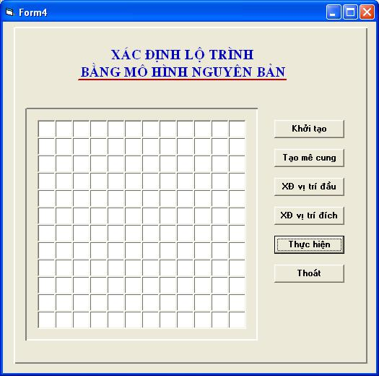

Hình 3.1. Giao diện chương trình mô hình nguyên bản.
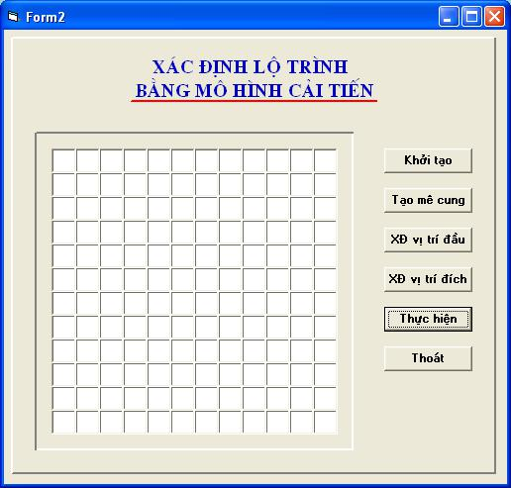

Hìmh 3.2. Giao diện chương trình mô hình cải tiến.

Chức năng và hoạt động của các nút lệnh trong chƣơng trình:

- Nút khởi tạo: Đƣa lƣới trở về trạng thái sẵn sàng để tạo một mê cung và xác định một lộ trình mới.

69

Số hóa bởi Trung tâm Học liệu – Đại học Thái Nguyên

- Nút tạo mê cung: Sau khi click vào nút này ta có thể click vào các ô trên lƣới để tạo mê cung.

- Nút XĐ vị trí đầu: Cho phép xác định vị trí xuất pháp của robot.

- Nút XĐ vị trí cuối: Cho phép xác định vị trí đích.

- Nút Thực hiện: Khi click nút này trên lƣới sẽ hiển thị sự di chuyển của robot và lộ trình tƣơng ứng.

Để cài đặt các chƣơng trình thử nghiệm ta cần phải lựa chọn các tham số cho phù hợp. Trong chƣơng trình đề mô các tham số đƣợc lựa chọn nhƣ sau:

+ Mô hình nguyên bản:

A=10, B=D =1, μ=1, r₀=2 và E = 100.

- Mô hình cải tiến:

E = 100, A = 10, B = 5, D = 1, r₀ = 1.41, α = 0.9 và β = 0.2.

Chƣơng trình cài đặt bằng ngôn ngữ Visual basic sẽ thể hiện trực quan các kết quả mô phỏng vì nó cung cấp nhiều công cụ để thể hiện giao diện đồ hoạ sinh động thân thiện với ngƣời sử dụng.

Robot thể hiện trong chƣơng trình đềmô là các robot điểm còn trong thực tế với những robot phức tạp ta cần phải tính đề tác động của cấu trúc của robot đối với việc di chuyển và lộ trình mà not xác định.

Khi cải đặt chƣơng trình trong thực tế các tham số nhập từ môi trƣờng ngoài sẽ đƣợc robot thu nhận thông qua các thiết bị cảm biến trong quá trình di chuyển của nó. Với phƣơng pháp này robot cũng không cần phải hiểu cụ thể về cầu trúc môi trƣờng cũng nhƣ các chƣớng ngại vật trong quá trình di chuyển nó sẽ căn cứ vào thuật toán mà xác định vị trí khả thi để di chuyển tới. Với phƣơng pháp này thì công việc khó khăn là xây dựng cấu hình không gian và cấu hình chƣớng ngại trình bày trong chƣơng 2 là không còn cần thiết, do đó sẽ đẩy nhanh đƣợc tốc độ xác định lộ trình.

70

Số hóa bởi Trung tâm Học liệu – Đại học Thái Nguyên

3.3.2. So sánh các kết quả

Trong mục này ta sẽ đƣa ra các kết quả so sánh giữa mô hình nguyên bản và mô hình sửa đổi, trong nhiều trƣờng hợp mê cung và đích có độ phức tạp khác nhau.

Cho hai robot điểm di chuyển trong hai mê cung có cấu trúc giống hệt nhau. Robot 1 sử dụng phƣơng pháp lập lộ trình do Yang và Meng đề xuất. Robot 2 sử dụng mô hình cải tiến để xác định lộ trình. Các dấu tròn đánh dấu con đƣờng mà robot đã đi qua. Ta sẽ quan sát quá trình di chuyển của robot và đƣa ra những nhận xét cho hai mô hình.

Từ những kết quả của chƣơng trình mô phỏng ta có thể thấy rõ tính khả thi cũng nhƣ hiệu quả của từng phƣơng pháp. Đồng thời thấy đƣợc những ƣu nhƣợc điểm của chúng. Từ đó có thể lựa chọn chính xác các phƣơng án trong các trƣờng hợp cụ thể.

+ Mê cung 1
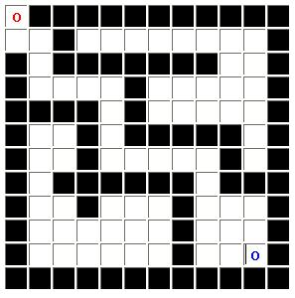

Hình 3.3a. Mê cung 1
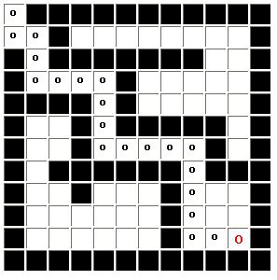

Hình 3.3b. Mô hình nguyên bản Hình 3.3c. Mô hình sửa đổi

+ Mê cung 2

71

Số hóa bởi Trung tâm Học liệu – Đại học Thái Nguyên

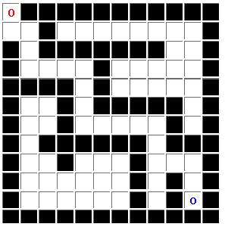

Hình 3.4a. Mê cung
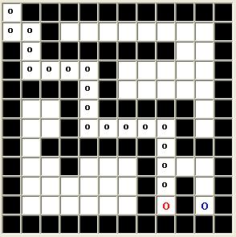
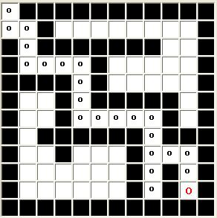

Hình 3.4b. Mô hình nguyên bản Hình 3.4c. Mô hình sửa đổi

+ Mê cung 3
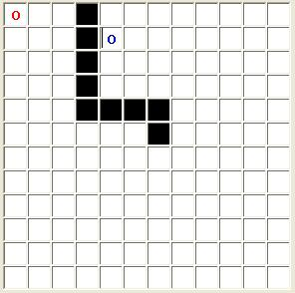

Hình 3.5a. Mê cung
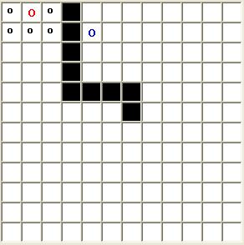
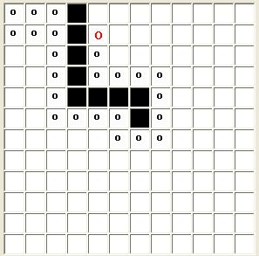

Hình 3.5b. Mô hình nguyên bản Hình 3.5b. Mô hình sửa đổi

72

Số hóa bởi Trung tâm Học liệu – Đại học Thái Nguyên

Nhận xét:

- Trong mê cung 1 đƣờng đi tới đích là khá dễ dàng. Khi đó cả hai mô hình đều dẫn dắt robot tới đích và hai mô hình đều thực hiện tốt nhƣ nhau.

- Trong mê cung 2 ta đặt một vật cản chia đôi khu vực đích. Với mô hình nguyên bản robot mắc bẫy và không hoàn thành sứ mệnh của mình. Trong khi mô hình sửa đổi có thể hƣớng dẫn robot tránh bẫy bằng cách loại trừ những noron hiện thời và bắt buộc robot đi qua con đƣờng có thể băng qua vật cản để đến đích.

- Trong mê cung 3 là một trƣờng hợp đơn giản. Tuy nhiên với mô hình nguyên bản thì lại gặp trở ngại và robot không thể đi đƣợc đến đích. Truy nhiên phƣơng trình (3.4) lại khắc phục đƣợc điều này khi đó robot sẽ xoay sở và tìm cách đi xung quanh chƣớng ngại vật để đến đích.

- Từ các kết quả trên ta cũng nhận thấy việc lựa chọn các tham số cũng

là công việc khá quan trọng, nó quyết định quá trình xác định các lộ trình. Song làm cách nào để lựa chọn đƣợc các tham só tối ƣu là một vấn đề khá khó khăn và đây cũng có thể coi là một hƣớng mở của luận văn.

- Mô hình nguyên bản có thể không xác định đƣợc lộ trình mặc dù thực

tế lộ trình vẫn tồn tại. Phƣơng pháp cải tiến sẽ luôn xác định đƣợc một lộ trình nếu tồn tại đƣờng đi từ vị trí đầu đến vị trí đích.

3.3.3. Kết luận

Phƣơng pháp nguyên bản của Yang và Meng đã trình bày ở trên đƣợc phát triển với mục đích điều khiển các thiết bị máy móc chuyển động tránh các vật cản. Đây là một mô hình lỏng lẻo với nền tảng là học cạnh tranh đƣợc ánh xạ vào một mạng nơron. Trong đó, mỗi nơron chỉ có những kết nối cục bộ và phƣơng pháp này không đòi hỏi bức tranh toàn cảnh về môi trƣờng hoạt động của robot khi xác định lộ trình.

73

Số hóa bởi Trung tâm Học liệu – Đại học Thái Nguyên

Tuy nhiên phƣơng pháp này sẽ kém hiệu quả khi robot hoạt động trong những môi trƣờng phức tạp. Để khắc phục điều này ngƣời ta đã cải tiến phƣơng pháp của Yang và meng bằng cách thay đổi một số tham số trong (3.1), khi đó ta có phƣơng trình (3.4). Phƣơng pháp này cho phép robot xác định đƣợc lộ trình và tránh đƣợc bẫy trên đƣờng di chuyển.

Để mô phỏng hoạt động của hai mô hình nêu trên, ngƣời ta đã thể hiện hoạt động của robot trong 3 mê cung với cấu trúc khác nhau. Khi đó rõ ràng phƣơng pháp cải tiến tỏ ra rất hiệu quả. Trong khi, phƣơng pháp nguyên bản chỉ tìm ra đƣờng đi trong mê cung 1 thì phƣơng pháp cải tiến đã giúp robot xoay sở và tìm ra đƣờng tới đích trong cả 3 mê cung. Với phƣơng pháp cải tiến tại mỗi bƣớc robot bắt buộc phải tiến tới một vị trí khác có nhiều khả năng tiến tới đích hơn điều này giúp robot không bị kẹt tại một điểm và tăng khả năng di chuyển đến đích của robot. Tuy nhiên, những phƣơng pháp này vẫn thể hiện một nhƣợc điểm đó là khi robot gặp trở ngại và không thể đến đích chúng bắt buộc phải xác định lại toàn bộ lộ trình và điều này hoàn toàn có thể đƣợc khắc phục bằng cách lựa chọn những tham số tối ƣu để có một lộ trình tốt nhất. Việc xác định các tham số tối ƣu là một công việc không đơn giản vì chƣa có một cơ sở khoa học nào để hƣớng dẫn việc này. Do vậy, đây có thể coi là một hƣớng mở của luận văn.

74

Số hóa bởi Trung tâm Học liệu – Đại học Thái Nguyên

KẾT LUẬN

Trong luận văn “Ứng dụng mạng nơron trong bài toán xác định lộ trình cho robot” em đã hoàn thành những nhiệm vụ sau:

- Đã hệ thống cơ sở của mạng nơron nhân tạo, đặc biệt là mạng Hopfield, nêu khái quát những ứng dụng của mạng nơron trong công nghệ robot.

- Đã trình bày khái quát về một phƣơng pháp thiết kế một mobile robot, bài toán lập lộ trình và các thành phần của nó.

- Đã trình bày về cấu hình không gian và cấu hình chƣớng ngại vật, một trong những công việc khá phức tạp khi xác định lộ trình cho robot bằng phƣơng pháp truyền thống

- Đã nghiên cứu về phƣơng pháp lập lộ trình dựa vào mạng nơron do Yang và Meng đề xuất và phƣơng pháp cải tiến dựa trên mô hình nguyên bản của Yang và Meng.

- Đã cài đặt thử nghiệm hai mô hình đã nghiên cứu trên máy tính, kết quả đạt đƣợc phản ánh chính xác những kết quả nghiên cứu.

Các định hướng nghiên cứu tiếp theo

Để xác định một lộ trình tốt nhất thì việc lựa chọn tham số phù hợp là vô cùng cần thiết, tuy nhiên việc đó khá khó khăn vì chƣa có một cơ sở khoa học nào về lĩnh vực này. Vì vậy hƣớng nghiên cứu tiếp theo của luận văn là tìm ra phƣơng pháp lựa chọn tham số sao cho lộ trình tìm đƣợc là tối ƣu.

75

Số hóa bởi Trung tâm Học liệu – Đại học Thái Nguyên

TÀI LIỆU THAM KHẢO

- Đặng Quang Á, Một cách nhìn về việc sử dụng mạng Hopfield giải các bài toán thỏa mãn rang buộc và tối ƣu có ràng buộc, Báo cáo tại Hội thảo quốc gia “Một số vấn đề chọn lọc của công nghệ thông tin”, Hải phòng 6/2001.

- Đặng Quang Á, Ứng dụng của mạng nơ ron trong tính toán, Sách “Hệ mờ, mạng nơ ron và ứng dụng”, Chủ biên: Bùi công Cƣờng, Nguyễn Doãn Phƣớc, Nhà XBKH-KT, Hà nội, 2001, 199-211.

- Nguyễn Đình Thúc, Lập trình tiến hoá, Nhà XB Giáo dục, 2001.

- Bekey, G. A. & Goldberg, K.Y, Neural Networks in Robotics. luwer Academic Publishers, ISBN 0-7923-9268-X, Boston(1993).

- Brady M. , Robot Motion: Planning and Control, The MIT Press, ISBN 0-262-02182-X, Cambridge(1982).

- Janglová D. , Neural Networks in Mobile Robot Motion, International

Journal of Advanced Robotic Systems,V. 1 No 1 (2004), 15-22.

- Subhrajit Bhattacharya, Siddharth Talapatra, Robot Motion Planning Using Neural Networks: A Modified Theory, International Journal of Lateral Computing, Vol.2, No.1, 2005, 9-13.

76

Số hóa bởi Trung tâm Học liệu – Đại học Thái Nguyên

PHỤ LỤC

Mã lệnh chương trình thử nghiệm.

Option Explicit
Dim nutlenh, di, dj, ci, cj As Integer
Dim x(1 To 12, 1 To 12) As Double
Dim E(1 To 12, 1 To 12) As Double
Dim Tt(1 To 12, 1 To 12) As Double
Dim i, j, k, a, b, p, duong As Integer
Dim m, tong, delta As Double

Dim kt As Boolean
Dim hd(1 To 12, 1 To 12) As Integer
Private Sub Cmbkhoitao_Click()
Dim i, j As Integer
'ma tran kich thich phan ung sua
For i = 1 To 12

For j = 1 To 12
x(i, j) = -0.5
E(i, j) = 0
Tt(i, j) = 0
hd(i, j) = 0
Next
Next

'khoi tao nut lenh
nutlenh = 0
'Khoi tao luoi
For i = 1 To 12
For j = 1 To 12
If i <> 11 Then

T(Val(Str(i) & Str(j))).BackColor = &H80000005 T(Val(Str(i) & Str(j))).Text = ""

T(Val(Str(i) & Str(j))).Font.Size = 8 T(Val(Str(i) & Str(j))).ForeColor = &H0& T(Val(Str(i) & Str(j))).Font.Bold = False
Else

If j > 9 Then

T(Val(Str(i) & Str(j))).BackColor = &H80000005 T(Val(Str(i) & Str(j))).Text = "" T(Val(Str(i) & Str(j))).Font.Size = 8

77

Số hóa bởi Trung tâm Học liệu – Đại học Thái Nguyên

T(Val(Str(i) & Str(j))).ForeColor = &H0&

T(Val(Str(i) & Str(j))).Font.Bold = False Else

T(Val(Str(i) & Str(0) & Str(j))).BackColor = &H80000005 T(Val(Str(i) & Str(0) & Str(j))).Text = ""

T(Val(Str(i) & Str(0) & Str(j))).Font.Size = 8 T(Val(Str(i) & Str(0) & Str(j))).ForeColor = &H0& T(Val(Str(i) & Str(0) & Str(j))).Font.Bold = False

End If
End If

Next j
Next i
Timer1.Enabled = False
End Sub
Private Sub Cmbmecung_Click()
nutlenh = 1

End Sub
Private Sub Cmbthoat_Click()
Unload Me
End Sub
Private Sub Cmbthuchien_Click()
i = di
j = dj

kt = False
duong = 1
Timer1.Enabled = True
End Sub
Private Sub Cmbvtdau_Click()
nutlenh = 2

End Sub
Private Sub Cmbvtdich_Click()
nutlenh = 3
End Sub
Private Sub Form_Load()
nutlenh = 0

Timer1.Enabled = False
End Sub
Sub T_Click(Index As Integer)
'tao me cung
Dim i, j As Integer

78

Số hóa bởi Trung tâm Học liệu – Đại học Thái Nguyên

Dim p, q, xhd As Integer
If nutlenh = 1 Then
T(Index).BackColor = &H80000006

For i = 1 To 12
For j = 1 To 12
If (i <> 11) Or (j > 9) Then
If Val(Str(i) & Str(j)) = Index Then
x(i, j) = -1
E(i, j) = -100
'Text1.Text = E(i, j)

Tt(i, j) = 1
End If
Else

If Val(Str(i) & "0" & Str(j)) = Index Then x(i, j) = -1

E(i, j) = -100

Tt(i, j) = 1
'Text1.Text = E(i , j)
End If
End If
Next j
Next i
End If

'xac dinh vi tri dau
If nutlenh = 2 Then
T(Index).ForeColor = &HFF&
T(Index).Font.Bold = True
T(Index).Font.Size = 12
T(Index).Text = " o"

For i = 1 To 12
For j = 1 To 12
If (i <> 11) Or (j > 9) Then
If (Val(Str(i) & Str(j)) = Index) Then
di = i
dj = j

Tt(i, j) = 1
End If
Else

If (Val(Str(i) & "0" & Str(j)) = Index) Then di = i

79

Số hóa bởi Trung tâm Học liệu – Đại học Thái Nguyên

dj = j
Tt(i, j) = 1
End If

End If
Next j
Next i
End If
'xac dinh vi tri dich
If nutlenh = 3 Then
T(Index).ForeColor = &HC00000

T(Index).Font.Bold = True
T(Index).Font.Size = 12
T(Index).Text = " o"
For i = 1 To 12
For j = 1 To 12
If (i <> 11) Or (j > 9) Then

If (Val(Str(i) & Str(j)) = Index) Then
E(i, j) = 100
ci = i
cj = j
End If
Else

If (Val(Str(i) & "0" & Str(j)) = Index) Then E(i, j) = 100

ci = i
cj = j
End If
End If
Next j

Next i
End If
End Sub

Public Function max(a As Double, b As Double) As Double Dim m As Double
If a > b Then

m = a
Else
m = b
End If
max = m

80

Số hóa bởi Trung tâm Học liệu – Đại học Thái Nguyên

End Function

Public Function tinh_x(a As Integer, b As Integer) As Integer Dim tong, delta As Double

tong = 0
If (a - 1 > 0) Then
tong = tong + max(x(a - 1, b), 0)
End If
If (b - 1 > 0) Then
tong = tong + max(x(a, b - 1), 0)
End If

If a + 1 <= 12 Then
tong = tong + max(x(a + 1, b), 0)
End If
If b + 1 <= 12 Then
tong = tong + max(x(a, b + 1), 0)
End If

delta = -10 * x(a, b) + (1 - x(a, b)) * (max(E(a, b), 0) + tong) - (-1 + x(a, b))
* max(-E(a, b), 0)
x(a, b) = x(a, b) + delta
tinh_x = 1
End Function
Private Sub Timer1_Timer()

If ((i <> ci) Or (j <> cj)) And (kt = False) Then If i <> 11 Or j > 9 Then

T(Val(Str(i) & Str(j))).ForeColor = &H0& T(Val(Str(i) & Str(j))).Font.Size = 1 T(Val(Str(i) & Str(j))).Font.Bold = True T(Val(Str(i) & Str(j))).Text = " o" Else

T(Val(Str(i) & Str(0) & Str(j))).ForeColor = &H0& T(Val(Str(i) & Str(0) & Str(j))).Font.Size = 1 T(Val(Str(i) & Str(0) & Str(j))).Font.Bold = True T(Val(Str(i) & Str(0) & Str(j))).Text = " o" End If

Else

If i <> 11 Or j > 9 Then

T(Val(Str(i) & Str(j))).ForeColor = &HFF& T(Val(Str(i) & Str(j))).Font.Size = 12 T(Val(Str(i) & Str(j))).Font.Bold = True T(Val(Str(i) & Str(j))).Text = " o"

81

Số hóa bởi Trung tâm Học liệu – Đại học Thái Nguyên

Else

T(Val(Str(i) & Str(0) & Str(j))).ForeColor = &HFF& T(Val(Str(i) & Str(0) & Str(j))).Font.Size = 12 T(Val(Str(i) & Str(0) & Str(j))).Font.Bold = True T(Val(Str(i) & Str(0) & Str(j))).Text = " o" End If

End If

If ((i <> ci) Or (j <> cj)) And (kt = False) Then If (i - 1 > 0) Then

If E(i - 1, j) <> -100 Then

'k = tinh_x(i - 1, j)
a = i - 1
b = j
tong = 0
If (a - 1 > 0) Then
tong = tong + max(x(a - 1, b), 0)

End If
If (b - 1 > 0) Then
tong = tong + max(x(a, b - 1), 0)
End If
If a + 1 <= 12 Then
tong = tong + max(x(a + 1, b), 0)
End If

If b + 1 <= 12 Then
tong = tong + max(x(a, b + 1), 0)
End If
delta = -10 * x(a, b) + (1 - x(a, b)) * (max(E(a, b), 0) + tong) - (-1 + x(a,b))
* max(E(a, b), 0)
x(a, b) = x(a, b) + 0.1 * delta

'******
End If
End If
If (j - 1 > 0) Then
If E(i, j - 1) <> -100 Then
'k = tinh_x(i, j - 1)

a = i
b = j - 1
tong = 0
If (a - 1 > 0) Then
tong = tong + max(x(a - 1, b), 0)

82

Số hóa bởi Trung tâm Học liệu – Đại học Thái Nguyên

End If
If (b - 1 > 0) Then
tong = tong + max(x(a, b - 1), 0)

End If
If a + 1 <= 12 Then
tong = tong + max(x(a + 1, b), 0)
End If
If b + 1 <= 12 Then
tong = tong + max(x(a, b + 1), 0)
End If

delta = -10 * x(a, b) + (1 - x(a, b)) * (max(E(a, b), 0) + tong) - (-1 + x(a,b))
* max(E(a, b), 0)
x(a, b) = x(a, b) + 0.1 * delta
'******
End If
End If

If (j + 1 <= 12) Then
If E(i, j + 1) <> -100 Then
'k = tinh_x(i, j + 1)
a = i
b = j + 1
tong = 0
If (a - 1 > 0) Then

tong = tong + max(x(a - 1, b), 0)
End If
If (b - 1 > 0) Then
tong = tong + max(x(a, b - 1), 0)
End If
If a + 1 <= 12 Then

tong = tong + max(x(a + 1, b), 0)
End If
If b + 1 <= 12 Then
tong = tong + max(x(a, b + 1), 0)

End If

delta = -10 * x(a, b) + (1 - x(a, b)) * (max(E(a, b), 0) + tong) - (-1 + x(a,b))
* max(-E(a, b), 0)
x(a, b) = x(a, b) + 0.1 * delta
'********
End If

83

Số hóa bởi Trung tâm Học liệu – Đại học Thái Nguyên

End If
If (i + 1 <= 12) Then
If E(i + 1, j) <> -100 Then

'k = tinh_x(i + 1, j)
a = i + 1
b = j
tong = 0
If (a - 1 > 0) Then
tong = tong + max(x(a - 1, b), 0)
End If

If (b - 1 > 0) Then
tong = tong + max(x(a, b - 1), 0)
End If
If a + 1 <= 12 Then
tong = tong + max(x(a + 1, b), 0)
End If

If b + 1 <= 12 Then
tong = tong + max(x(a, b + 1), 0)
End If
delta = -10 * x(a, b) + (1 - x(a, b)) * (max(E(a, b), 0) + tong) - (-1 + x(a,b))
* max(-E(a, b), 0)
x(a, b) = x(a, b) + 0.1 * delta
'*****

End If
End If
'xac dinh gia tri lon nhat
m = -1000000
p = 0
If i - 1 > 0 Then

If (m < x(i - 1, j)) And E(i - 1, j) <> -100 And Tt(i - 1, j) = 0 Then m = x(i - 1, j)

End If
End If
If (j - 1 > 0) Then

If (m < x(i, j - 1)) And E(i, j - 1) <> -100 And Tt(i, j - 1) = 0 Then m = x(i, j - 1)

End If
End If
If (i + 1 <= 12) Then
If (m < x(i + 1, j)) And E(i + 1, j) <> -100 And Tt(i + 1, j) = 0 Then

84

Số hóa bởi Trung tâm Học liệu – Đại học Thái Nguyên

m = x(i + 1, j)
End If
End If

If (j + 1 <= 12) Then

If (m < x(i, j + 1)) And E(i, j + 1) <> -100 And Tt(i, j + 1) = 0 Then m = x(i, j + 1)

End If
End If
'dinh vi vi tri tiep theo
If i - 1 > 0 Then

If (m = x(i - 1, j)) And (p = 0) And (E(i - 1, j) <> -100) And Tt(i - 1, j) = 0 Then
i = i - 1
p = 1
End If
End If

If j - 1 > 0 Then

If (m = x(i, j - 1)) And (p = 0) And (E(i, j - 1) <> -100) And Tt(i, j - 1) = 0 Then

j = j - 1
p = 1
End If
End If

If i + 1 <= 12 Then

If (m = x(i + 1, j)) And (p = 0) And (E(i + 1, j) <> -100) And Tt(i + 1,j)=0 Then

i = i + 1
p = 1
End If

End If
If j + 1 <= 12 Then

If (m = x(i, j + 1)) And (p = 0) And (E(i, j + 1) <> -100) And Tt(i, j +1)=0 Then

j = j + 1
p = 1

End If
End If
If m <> -1000000 Then
If i <> 11 Or j > 9 Then
T(Val(Str(i) & Str(j))).ForeColor = &HFF&

85

Số hóa bởi Trung tâm Học liệu – Đại học Thái Nguyên

T(Val(Str(i) & Str(j))).Font.Size = 12
T(Val(Str(i) & Str(j))).Font.Bold = True
T(Val(Str(i) & Str(j))).Text = " o"

Else

T(Val(Str(i) & Str(0) & Str(j))).ForeColor = &HFF& T(Val(Str(i) & Str(0) & Str(j))).Font.Size = 12 T(Val(Str(i) & Str(0) & Str(j))).Font.Bold = True T(Val(Str(i) & Str(0) & Str(j))).Text = " o"

End If

Tt(i, j) = Tt(i, j) + 1
duong = duong + 1
Else
kt = True
End If
End If

End Sub

86

Số hóa bởi Trung tâm Học liệu – Đại học Thái Nguyên

